Stiri 28 aprilie 2021 , a doua parte
Patiserii spun că vor vinde aproximativ 6,5 milioane de cozonaci de Paște, iar prețul nu se va mări , Redacția Retail.ro, 28 Apr 2021 -
Patiserii mizează pe o creştere semnificativă a vânzărilor de cozonaci în perioada Sărbătorilor Pascale din acest an, în comparaţie cu 2020, când pandemia de coronavirus a redus vânzările cu peste 50% faţă de oferta industriei de morărit şi panificaţie din anii trecuţi, de 7,5 milioane de cozonaci, notează Agerpres.
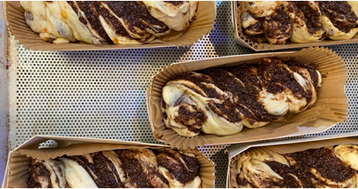
"Anul acesta oferta noastră este mai mare decât cea din 2020, când am avut cele mai scăzute vânzări. Noi preconizăm că anul acesta vom ajunge la circa 90-95% din cât am vândut în 2019, adică vom ajunge la circa 6,5 milioane de cozonaci. În perioada similară din 2020, vânzările au scăzut sub 50% faţă de oferta noastră de 7,5 milioane de cozonaci din anii trecuţi. Bineînţeles că industria de panificaţie vine pe piaţă şi cu oferta de pască; aceasta probabil va fi în jur de 600.000 - 700.000 de bucăţi", a declarat Aurel Popescu, președintele Patronatului Român din Industria de Morărit, Panificaţie şi Produse Făinoase (Rompan).
Potrivit acestuia, cel mai vândut cozonac pe piaţa românească este cel cu nucă, stafide şi cacao, urmat de cozonacul cu rahat şi de cel care conţine toate aceste umpluturi, însă foarte bine se vând şi alte specialităţi.
În ceea ce priveşte preţul cozonacilor, Popescu susţine că acesta va fi similar cu cel din luna decembrie a anului trecut, deşi "nu prea mai face faţă costurilor de producţie".

Prețul cozonacilor rămâne același
„Majoritatea colegilor din industrie au decis să nu modifice preţurile acum, de Paşte, mai ales după un an cu vânzări proaste, considerând că trebuie impulsionat consumul. Mai vinzi şi la nivelul preţului de cost numai ca să creşti vânzările şi să dai de lucru la oameni. Şi aici este o problemă. Forţa de muncă este un lucru foarte, foarte important, pentru că dacă ai pierdut-o nu o mai recâştigi. Aşa că îi ţinem ca pe un bibelou", a subliniat Popescu.
El a afirmat că nu există niciun risc ca după Paşte să se majoreze preţul la produsele de panificaţie, deoarece vânzările scad de aproape 10 ori. "Probabil către Crăciun, vom vedea ce va mai fi", a transmis el.
La ora actuală, cozonacii se vând cu preţuri cuprinse între 12 lei/kg şi 50 de lei/kg.
ROMPAN este prima asociaţie constituită în România în 1990 şi cuprinde 215 de societăţi din toate domeniile din industrie, cota de piaţă fiind de peste 60% pe morărit, 40% la panificaţie, 70% la paste făinoase şi 55% la biscuiţi.

Programul Mega Image de Paște: cum vor funcționa magazinele din București, Anca Olteanu , 28 Apr 2021
Mega Image a anunțat în magazinele din Capitală programul special din următoarele zile, iar unitățile vor fi închise duminică, pe 2 mai, de Paște, urmând să se redeschidă a doua zi, de la ora 6.
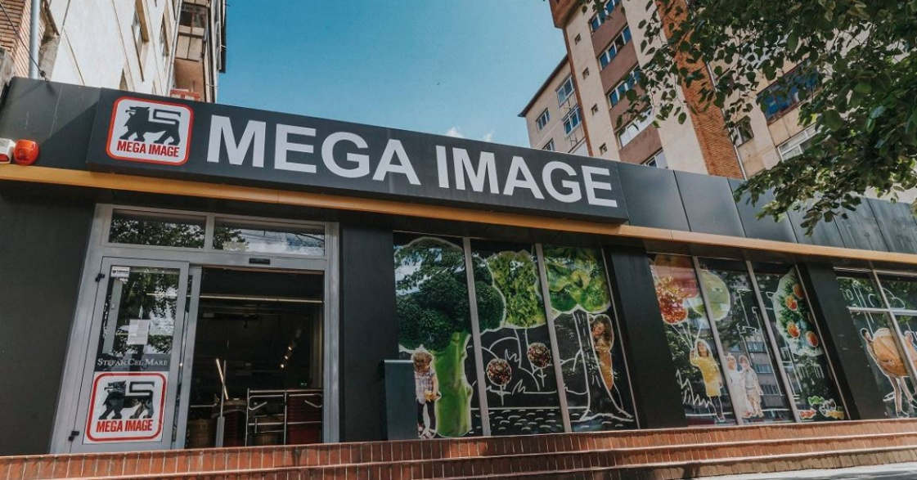
Vineri, pe 30 aprilie, magazinele Mega Image din București vor fi deschise de la ora 06:00 până la ora 20:00. Sâmbătă, pe 1 mai, clienții pot face cumpărături în intervalul 06:00-18:00. Pe 2 mai, de Paște, toate unitățile sunt închise, iar pe 3 mai se redeschid de la ora 06:00 și așteaptă clienții până la 18:00.
În celelalte orașe în care retailerul este prezent, programul de închidere al magazinelor ar putea diferi, în funcție de rata de incidență.

Program Mega Image
Mega Image a încheiat anul 2020 cu 89 de magazine inaugurate la nivel național. Dintre noile deschideri, 20 au fost realizate la finalul anului, în luna decembrie, în București, Cluj, Timișoara, Iași, Prahova și Ilfov.
În prezent, rețeaua Mega Image include 854 de magazine, dintre care 386 sunt format Mega Image și 468 Shop&Go.
Ahold Delhaize, proprietarul Mega Image, a încheiat, la nivel de grup, anul financiar 2020 cu vânzări de 74,7 miliarde de euro, în creștere cu 14,2%, față de anul precedent. O contribuție în acest rezultat este a vânzărilor online, care au crescut cu 84,2% în al patrulea trimestru și cu 67,4% pentru întregul an, la 7,6 miliarde de euro. Grupul plănuise să depășească valoarea de 7 miliarde în vânzările online abia la sfârșitul acestui an.
Mega Image extinde serviciul de livrare rapidă la nivel național prin aplicația de mobil, Anca Olteanu , 28 Apr 2021 -
Mega Image își extinde propriul serviciu de livrare rapidă în două ore pentru cumpărăturile din supermarketul online prin aplicația de mobil și are acum acoperire în cele mai mari orașe din țară – București, Brașov, Cluj, Timișoara, Iași, Ploiești. Pe lângă cele șase orașe, serviciul a fost extins și în Ilfov, fiind acum disponibil în Pipera și Voluntari, dar și în Tunari, 1 Decembrie, Corbeanca, Popești-Leordeni, Dobroești.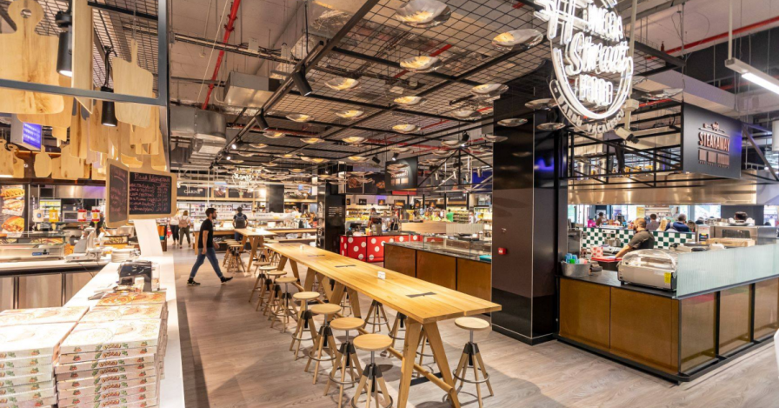
Prin extinderea serviciului de livrare rapidă, Mega Image continuă să ofere acces rapid la peste 2.500 de produse alimentare și pentru casă, livrate acasă în maximum două ore, în intervalul 07:00 – 22:00.
„Dezvoltarea accelerată în e-commerce a devenit prioritară pentru noi încă de la începutul pandemiei, când am înțeles că trebuie să venim cu soluții rapide care să răspundă imediat nevoilor clienților. Am lansat astfel într-un timp record propriul serviciu de livrare rapidă în două ore pentru cumpărăturile prin aplicația de mobil și ne extindem acum în orașe mari din țară.
Suntem singurul supermarket care a dezvoltat o platformă proprie pentru cumpărături online și oferim centralizat toate serviciile de livrare: livrare rapidă, în două ore, livrare programată în 24 de ore, sub umbrela aceleași aplicații mobile”, spune Adrian Nicolaescu, vicepreședinte marketing, e-commerce, comunicare și sustenabilitate Mega Image.
Toate comenzile de livrare rapidă sunt pregătite în magazinele din proximitatea clienților. În coșul virtual pot fi adăugate maximum 20 de produse, din care cel mult 6 din fiecare pot fi identice, iar în situațiile de stocuri epuizate, clientul este contactat de echipe dedicate din magazin pentru înlocuirea produsului.

Mega Image online
În aplicație a fost implementată și soluția prin care clienții au acces la toate serviciile de livrare din aplicație: livrare rapidă în maximum două ore, cu 2.500 de produse disponibile, precum și livrare standard a doua zi sau în zilele următoare, cu posibilitatea de a alege ziua și intervalul orar dorit pentru livrarea comenzii, cu acces la tot portofoliul de produse Mega Image.
Mega Image a dezvoltat un depozit dedicat doar pentru comenzile online, care se întinde pe o suprafață de 4.600 mp și prin care procesele de sortare, împachetare și reaprovizionare sunt eficientizate.
Pentru perioada sărbătorilor de Paște, clienții vor primi vouchere de cumpărături pentru comenzile de minim 350 de lei, cât și prin livrare rapidă, pentru comenzi de minimum 200 de lei.
În aplicația Mega Image pot fi accesate toate promoțiile disponibile și în magazine, iar utilizatorii au oricând la îndemână oferte personalizate acordate prin cardul de loialitate Connect.
Fondat în 1995, Mega Image este unul dintre cele mai mari lanțuri de supermarketuri din România cu o reţea ce cuprinde în prezent 868 de magazine în Bucureşti, Cluj-Napoca, Iași, Constanţa, Ploieşti, Braşov, Târgovişte, Timișoara, Bacău, Focșani şi alte oraşe din ţară, sub mărcile Mega Image, Shop&Go, Gusturi Românești. Mega Image face parte din Ahold Delhaize Group, retailer internaţional ce operează în prezent pe trei continente.

Lăptăria cu Caimac urmează să vină la bursă. Agroserv Măriuţa, compania care deţine brandul, a atras 19,4 mil. lei prin BT CP într-o ofertă suprasubscrisă de 3,6 ori, Cristina Bellu 28.04.2021
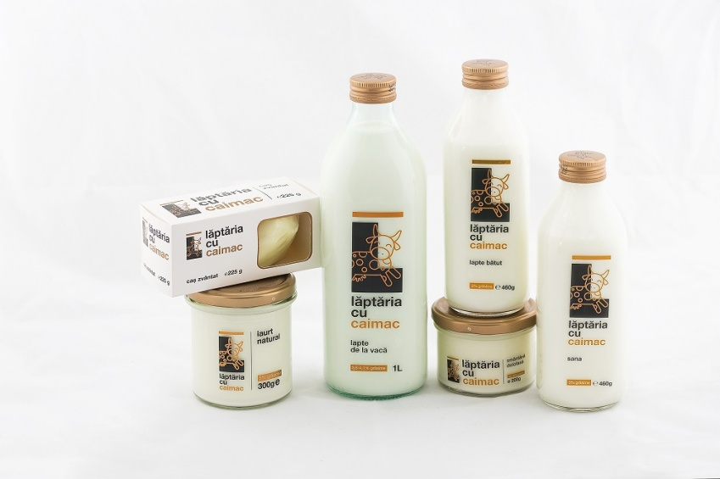Agroserv Măriuţa SA, compania care deţine brandul Lăptăria cu Caimac, a atras 19,4 mil. lei, echivalentul a 4 mil. euro, de la investitorii activi pe bursă, într-o ofertă suprasubscrisă de 3,6 ori şi intermediată de BT Capital Partners, divizia de investment banking şi pieţe de capital a Băncii Transilvania.
Acţiunile vor fi listate pe Sistemul Multilateral de Tranzacţionare - SMT de la BVB, aceasta fiind cea mai mare ofertă de acţiuni realizată până acum pe această piaţă, potrivit datelor transmise de companie.
„În cadrul plasamentului privat cu o valoare totală de 19,4 mil. lei, Agroserv Măriuţa a oferit spre vânzare 431.020 de acţiuni emise prin majorare de capital social (24,9% din total actiuni), la un preţ de 45 de lei/acţiune, oferta fiind adresată unui număr de până la 150 de investitori”, se arată în anunţul producătorului de lactate.

Avicarvil, parte a grupului Carmistin, activ în industria cărnii, şi centrul de tehnologie al grupului Ness au semnat în 2021 printre cele mai mari acorduri de finanţare pentru ajutoare de stat, : Florentina Niţu 28.04.2021, Avicarvil, parte a grupului Carmistin, activ în industria cărnii, Jaeggi Industries, parte a grupului nemţesc Güntner, producător de componente pentru echipamentele de aer condiţionat, şi centrul de tehnologie al grupului Ness din Timişoara sunt firmele care au semnat de la începutul anului cele mai mari trei acorduri de finanţare pentru ajutoare de stat, potrivit datelor de la Ministerul de Finanţe.
Guvernul a aprobat în perioada ianuarie-aprilie din 2021 ajutoare de stat pentru 11 proiecte de investiţii, ce au o valoare totală de 303,1 de milioane de lei, adică peste 60 mil. euro, arată datele de la Ministerul de Finanţe. Investiţiile acestor companii sunt duble faţă de ajutorul de stat, valoarea lor fiind de 609,9 mil. lei. Cel mai mare ajutor de stat acordat în primele luni din acest an - în valoare de 76,8 mil. lei – a mers către compania Avicarvil Food & Distribution, parte a grupului Carmistin, controlat de familia Paraschiv din judeţul Vâlcea.
Producătorul brandului La Provincia îşi propune să ridice o fabrică de produse din carne de pasăre.
Jaeggi Industries, parte a concernului german Güntner, a primit 49,7 milioane de lei pentru extinderea capacităţii de producţie a schimbătoarelor de căldură din localitatea Cristian, judeţul Sibiu. O sumă similară, de 49,4 milioane de lei a primit şi centrul de inovare tehnologică din Timişoara al grupului Ness, care îşi propune să extindă activităţii curente în ceea ce priveşte inovarea. „Cu peste 160 de ingineri software la bord, centrul este de aşteptat să crească la câteva sute de angajaţi în următorii trei ani“, se arată pe site-ul firmei.
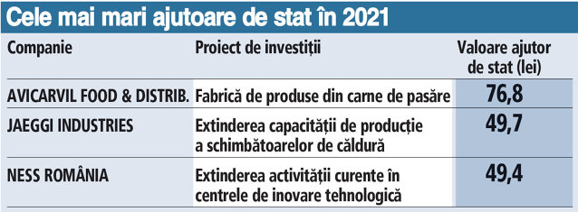
Afaceri de la zero. Bogdan Iacovenco, un tânăr proprietar de cafenea din Bucureşti, a răspuns crizei cu un nou brand, Burger Story, şi vede conceptul cu cel puţin o unitate în fiecare sector din Capitală, 28.04.2021, Alexandra Matei „În plină pandemie, m-am reprofilat total. Acum aproape trei ani am deschis o cafenea cu jocuri de societate, dar când a venit pandemia, a trebuit să găsim o modalitate de a merge mai departe şi aşa a apărut Burger Story.“
Bogdan Iacovenco a trecut, în plină pandemie, de la o cafenea cu jocuri de societate la un business de tip culinar, specializat în burgeri şi a deschis o primă locaţie în Bucureşti, sub numele de Burger Story, după o investiţie de 10.000 de euro. https://www.zf.ro/afaceri-de-la-zero/afaceri-de-la-zero-bogdan-iacovenco-un-tanar-proprietar-de-cafenea-20058664
Afacerea sa în HoReCa funcţiona înainte sub o altă denumire şi într-un alt spaţiu, însă pandemia a determinat schimbarea întregului concept.
Astăzi, antreprenorul îşi propune să acopere tot Bucureştiul cu câte o unitate mică pentru Burger Story, în fiecare sector.
„Acum aproape trei ani am deschis o cafenea cu jocuri de societate, după o investiţie de 60.000 de euro, care a mers foarte bine până în momentul în care a venit pandemia. Atunci, a trebuit să găsim o modalitate de a merge mai departe. După ce am reînceput activitatea în HoReCa, în vara lui 2020, cafeneaua a funcţionat şi ea din nou. Dat fiind faptul că noi nu aveam mâncare deloc înainte să apară ideea de burgeri, nu aveam niciun venit. A trebuit să ne reinventăm. Aşa a apărut Burger Story. Brandul a apărut în septembrie anul trecut. Am pornit cafeneaua cu jocuri bazându-mă pe ideea că nu vreau să fac de mâncare. Se pare că nu numai că am ajuns să fac asta, dar în plină pandemie pot să spun că m-am reprofilat total“, a povestit Bogdan Iacovenco.
Businessul specializat în burgeri este bazat 98% pe livrări la domiciliu, menţionează antreprenorul, întrucât acesta nu funcţionează ca un restaurant. Totuşi, oamenii pot veni să cumpere burgerii direct din unitatea fizică.
Cea de-a doua locaţie va fi în sectorul 4 al Capitalei, spune el, unde a început ideea, însă într-un spaţiu mai mic faţă de cel al cafenelei pe care o avea înainte. „Mi-am propus ca uşor-uşor să ajung să cuceresc tot Bucureştiul, cu câte o locaţie mică, în fiecare sector, tocmai în ideea de a face livrări rapide“.
Burger Story are şapte angajaţi în momentul de faţă, mai mulţi decât înainte de pandemie, susţine Bogdan Iacovenco, deoarece acum este nevoie de personalul de la bucătărie, nu doar de ospătari şi barmani, cum se întâmpla în cazul cafenelei cu jocuri de societate.
Meniul Burger Story numără 12 produse, iar preţul unui burger porneşte de la 34 de lei, incluzând şi o porţie de cartofi cu sos. Antreprenorul spune că urmează o dezvoltare a gamei de produse, astfel că vor apărea şi alte feluri de mâncare, cum ar fi coaste sau inele de ceapă.
Contextul actual, definit mai ales de restricţiile de circulaţie impuse de pandemie, mai spune acesta, are un efect pozitiv în businessul său, întrucât livrările continuă să funcţioneze şi după ce oamenii nu mai au voie să circule pe stradă. „Într-o zi bună, am ajungem să vindem chiar peste 150 de burgeri, funcţionând doar într-o singură locaţie. Cu o a doua locaţie, vânzările se vor dubla“.
Clienţii pot ajunge la produsele Burger Story prin intermediul site-ului afacerii, prin platforme de livrare precum Glovo, Foodpanda sau Takeaway sau cumpărându-le direct din locaţia fizică.
Bogdan Iacovenco susţine că businessul a depăşit pragul de 60.000 de euro anul trecut şi că cifra de afaceri a crescut, chiar dacă profitabilitatea nu este la fel de mare ca în cazul cafenelei şi chiar dacă a renunţat la o locaţie de peste 200 mp care era plină cu oameni în fiecare weekend. El mai spune că ceea ce îl ajută în business este încăpăţânarea sa, care îl face să meargă mai departe şi să facă lucruri pe care nu credea că poate să le facă înainte. Mai mult, acesta îi îndeamnă pe micii antreprenori din HoReCa să meargă înainte şi să-şi susţină ideile, chiar şi într-un context mai puţin favorabil ca cel din prezent.

Magazin alimentar superpremium, dezvoltat de One United Properties și Le Manoir în București 28 Apr 2021 | de Andra Imbrea
One United Properties a încheiat un parteneriat cu Cristian Preotu, proprietarul Le Manoir, pentru deschiderea unui concept de gourmet market în cadrul proiectului exclusivist One Herăstrău Towers. Amplasat în zona de nord a Bucureștiului, între cartierele Herăstrău și Aviației, proiectul One Herăstrău Towers le va oferi viitorilor rezidenți facilități special concepute pentru ei, accesul la o gamă de largă de produse premium, serviciu de vânzare asistată în acest market de lux, precum și posibilitatea accesării prin intermediul unei aplicații mobile dedicate.
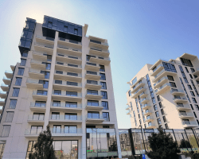 Printre facilitățile special concepute pentru viitorii rezidenți ai One Herăstrău Towers se numără acest nou concept de magazin universal premium, care va avea atât o zonă de „take-away”, cât și o parte de servire „on-premise”. Marketul de lux va dispune de 6 mese în zona de bar franțuzesc, al cărui meniu constă în sandvișuri, salate și preparate rapide, dar și de o terasă generoasă unde clienții se pot bucura de diverse delicii culinare de la barul franțuzesc, din zona de sushi & oyster bar, dar și de băuturi fine.
Un alt punct de diferențiere al gourmet market-ului din One Herăstrău Towers este serviciul de vânzare asistată. Conceptul de lux propune o abordare diferită, în care clienții vor fi întâmpinați și asistați de experți, în fiecare zonă în parte. Așadar, un somelier va fi disponibil în zona de vinuri, un expert chef în zona de sushi, astfel încât fiecare client să aibă parte de o experiență customizată, neîntâlnită în majoritatea magazinelor alimentare.
Preocuparea One United Properties pentru sustenabilitate va reprezenta un punct de interes și în colaborarea cu Le Manoir. Produsele disponibile pentru vânzare vor fi ambalate în cutii reutilizabile, ușor de transportat și chiar folosite ca elemente de depozitare a produselor în bucătărie. Dacă se vor deteriora, gourmet market-ul le va înlocui direct în magazin, pentru a preîntâmpina risipa și a promova sustenabilitatea. Eliminarea completă a pungilor de plastic și programele de reciclare vor face parte din programul noului market de la One Herăstrău Towers.
„Atunci când dezvoltăm un proiect, suntem extrem de atenți la îmbinarea perfectă între zona în care construim, artitectura, designul și standardele superioare în materie de construire, dar și facilitățile pe care le oferim viitorilor noștri rezidenți. Prin conceptele de locuire pe care le oferim dăm naștere unor comunități pe harta Bucureștiului, care au acces la un stil de viață premium și la toate componentele conexe: cumpărături, produse și servicii de calitate. Ne concentrăm pe dezvoltări de top cu funcțiune mixtă și pe parteneriate care să fie în concordanță cu viziunea noastră în ceea ce privește calitatea și sustenabilitatea. De aceea ne bucurăm de acest parteneriat cu Le Manoir, cu care împărtășim aceleași principii. Prin tot ce facem, ne dorim să le asigurăm rezidenților accesul la toate facilitățile de care au nevoie, economisind astfel timp”, a declarat Beatrice Dumitrașcu, CEO Residential Division la One United Properties. La rândul său, Cristian Preotu adaugă: „ Acest concept va fi un mix foarte interesant și eficient pentru clienții noștri, care vor putea fie comanda prin aplicație și ridica comanda, fie vor putea primi cele mai bune sfaturi de la specialiștii noștri de pe fiecare raion, fie, pur și simplu, se vor putea bucura de produsele noastre fresh la mesele din interior sau de pe terasă. Clienții vor putea cumpăra de la roșii, carne și pește, până la vi¬nuri fine și alte produse exclusiviste. Va fi un fel de magazin universal, cu de toate. Ne dorim să dezvoltăm un adevărat lanț de magazine alimentare superpremium. Vom lucra atât cu furnizori români, cât și cu străini. Acum, aici, în piața românească, nu există așa ceva. La Paris, la Moscova, la New York există genul acesta de magazin universal de lux, în care clienții găsesc orice își doresc, un fel de ”super-premium-market”.”
Acest gourmet market dezvoltat în parteneriat cu Le Manoir va oferi clienților produse precum vinuri sau preparate locale, la legume sau fructe proaspete. Printre acestea se numără și produsele tradiționale românești autentice. Conceptul își propune așadar și o creștere în piața produselor românești, vândute la un preț care le va permite producătorilor din țară să devină interesați și de producția de o calitate superioară, nu doar de volumele vândute la un preț mic.
Rezidenții One Herăstrău Towers vor avea disponibilă și o aplicație exclusivă pentru telefonul mobil pe care o vor putea folosi pentru acest gourmet market. Aplicația va avea mai multe utilități, printre care: comunicarea directă, în timp real, cu șefii de raioane, pentru a vedea produsele existente, a primi recomandări și a plasa comenzi; plată direct în aplicație cu ridicare din magazin sau cu livrare customizată la o oră anume; avantaje speciale (precum discount-uri, livrare gratuită etc.).
Paul Barnett e noul preşedinte al Ursus Breweries. Dragoş Constantinescu va conduce o divizie regională a grupului Asahi , Scris de Cristi Bădescu , Miercuri, 28 Aprilie 2021 Paul Barnett a fost numit Președinte al Ursus Breweries, poziție pe care o va ocupa din luna iunie 2021. În același timp, Dragoș Constantinescu este promovat în rolul de Managing Director al diviziei care include Germania, Austria, Cehia și Slovacia, parte din grupul Asahi Europe & International.
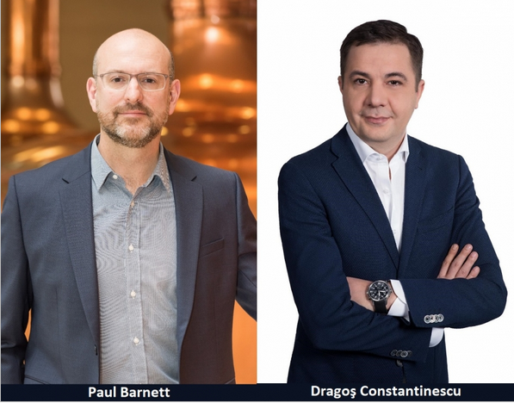
Paul aduce cu sine o experiență comercială vastă dobândită în roluri precum vice-președinte de vânzări în cadrul sucursalei Asahi Europe & International din Cehia, șef al departamentului european de shopper marketing la SABMiller (Elveția), director regional de vânzări Asia Pacific la Johnson & Johnson (Singapore) și numeroase alte poziții din departamentele de vânzări, deținute în cadrul companiilor Johnson & Johnson și Nestlé în Australia. Paul a fost director general al Asahi Brands Europe (cu sediul în Republica Cehă), poziție din care a condus cu succes afacerile de export și a contribuit la creșterea acestora.
În cel mai recent rol al său, Transformation Director Europe, Paul a construit și implementat agenda de transformare a grupului Asahi Europe & International.
„Mă simt onorat să preiau rolul de Președinte al Ursus Breweries și să mă alătur unei echipe de profesioniști, a căror dedicare se citește în performanța foarte bună de până acum a companiei de bere numărul 1 în România. Sunt nerăbdător să duc mai departe proiectele și inițiativele existente, precum și să dezvoltăm împreună unele noi, la care să contribui prin experiența dobândită până acum în vibranta industrie a berii”, a declarat Paul Barnett.
După mai bine de doi ani în rolul de Președinte al Ursus Breweries și Managing Director Asahi Breweries Romania & Hungary, Dragoș Constantinescu este promovat ca Managing Director al diviziei care include Germania, Austria, Cehia și Slovacia, parte din grupul Asahi Europe & International. Dragoș a avut o contribuție semnificativă la creșterea operațiunilor Ursus Breweries, cu rezultate foarte bune, care au consolidat statutul de lider de piață chiar și într-o perioadă dificilă și atipică, precum cea din ultimul an.
„Mă bucur să am oportunitatea de a conduce divizia de business care include Cehia, Slovacia, Germania și Austria, din grupul Asahi Europe & International. Sunt totodată mândru de echipa din România și de ceea ce am reușit să realizăm împreună. Le mulțumesc colegilor mei pentru pasiunea și dedicarea cu care lucrează în fiecare zi. Sunt convins că Ursus Breweries va avea și de acum încolo rezultate excelente și că experiența lui Paul va contribui la acestea”, a declarat Dragoș Constantinescu.
Dragoș s-a alăturat companiei Ursus Breweries în 2019, după o carieră de 16 ani în cadrul British American Tobacco, timp în care a ocupat diverse funcții, toate pe plan internațional. A lucrat în cadrul diviziei de export BAT din Amsterdam, a avut funcții de conducere la nivel național și regional în Marea Britanie, Belgia, Olanda, Suedia, Norvegia și Polonia. De asemenea, a supervizat zona de nord a Europei Centrale: Polonia, Republica Cehă, Slovacia, Ungaria și Țările Baltice, acoperind diviziile Commercial și Electronic Cigarettes din aceste piețe.

Hanna Instruments a devenit Partener Silver al conferinței Meat.Milk 2021 , meatmilk , 28 aprilie 2021
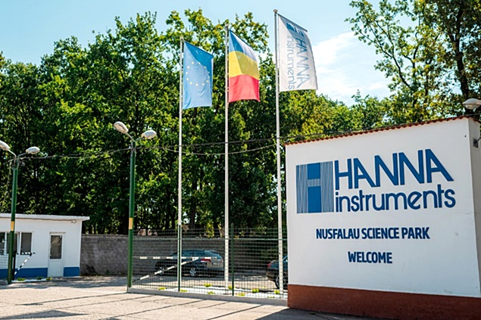 Participantă de tradiție la conferințele Meat.Milk, compania Hanna Instruments a devenit Partener Silver al celei de-a X-a ediții, care se va desfășura în zilele de 24 și 25 mai 2021, urmând să își expună ultima ofertă de produse și servicii la standul pe care îl va avea amenajat în secțiunea B2B-Expo. Iată cum se prezintă Hanna Instruments:
”Proiectăm, fabricăm, furnizăm și oferim suport pentru toate produsele noastre
Hanna Instruments® este un grup privat care proiectează, produce și distribuie produse analitice utilizate în diverse domenii si industrii: industria carnii, industria laptelui, laboratoare, ape uzate, agricultura, acvacultura etc.
În ultimele patru decenii, Hanna a înființat o infrastructură impresionantă la nivel mondial, care constă din 4 unități de producție, 3 centre de cercetare și dezvoltare și 47 de birouri dedicate vânzării și suportului tehnic în diferitețări. Hanna Instruments are peste 1.500 de angajați în întreaga lume.
Filozofia Hanna este aceea de a oferi oamenilor instrumente accesibile și ușor de utilizat, la un prețaccesibil. Pe piața competitivă de astăzi, Hanna a crescut în fiecare an cu această filozofie și investește continuu în ea:
investim în cercetare ș idezvoltare pentru a ne îmbunătăți cunoștințele și pentru a ne extinde tehnologiile, investim în fabricile noastre pentru a ne îmbunătăți continuu calitatea și eficiența, și investim în noi birouri de vânzări și asistență tehnică pentru a fi mai aproape de clienții noștri.
Astăzi, Hanna produce peste 3.500 de produse în unități de producție situate în România, SUA, Italia și Mauritius. La fabrica din Romania avem peste 750 de angajați care produc peste 90% din echipamentele si accesoriile noastre.
În scurt timp, Hanna și-a atins obiectivul de a produce toate instrumentele sale în fabricile proprii. De la introducerea parcului său științific industrial situat în România, instalația este echipată pentru a susține toate fazele producției, cum ar fi cercetarea și proiectarea produselor, turnarea prin injecție a plasticului, asamblarea electronică, suflarea sticlei pentru electrozi, producția standard și asamblarea finală a produsului.
Hanna supraveghează toate aspectele produselor sale, de la concepție până la verificarea finală a calității și ambalare. Hanna este o companie certificată ISO 9001: 2008.

Industrii pe care le servim
Industria alimentară si a lactatelor
Agricultură , Acvacultură , , Acvarii , Boilere și turnuri de răcire , Industria berii , Educație și mediu , Sere și pepiniere , Hidroponie , Procese industrial ,Ape uzate industrial , Laboratoare de Control al Calității , Apă potabilă și uzată municipal , Placări metalice , Tipografii , Piscine si SPA-uri , Condiționarea apei , Purificarea apei , Industria vinului

Produse pe care le fabricăm
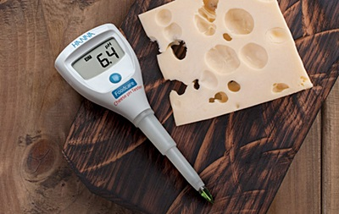
Teste chimice , ConsumUL Chimic de Oxigen , Conductometre , Oxigenometre , pH/ISE , Titratoare , Agitatoare Magnetice , Instrumente multiparametre , Fotocolorimetre , Termohigrometre , Refractometre , Termometre , Turbidimetre , Mini-controlere , , nstrumente de process , Electrozi , Solutii , Reactiv , Accesorii
Cu 60 de birouri în 47 de țări, Hanna se străduiește să fie un lider mondial în servicii și selecție. Oferind calitate de cercetare la prețuri competitive, fiecare birou Hanna se străduiește să colaboreze cu fiecare client, pentru a dezvolta o soluție adaptată nevoilor lor, la bugetul lor.
În imaginea de mai jos, aveți o panoramă a ”Nusfalau Science Park”, Fabrica Hanna Instruments din Romania, loc. Nusfalau, jud. Salaj”:
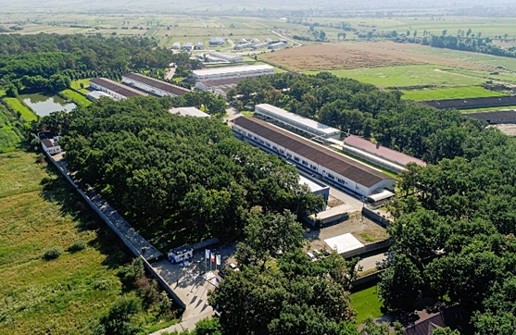
Hanna InstrumentsMeat.Milk 2021

La Meat.Milk 2021, se va putea dialoga direct cu reprezentanții MADR, ANSVSA, ANPC, APIA, AMRCR și APAR ,meatmilk , 28 aprilie 2021
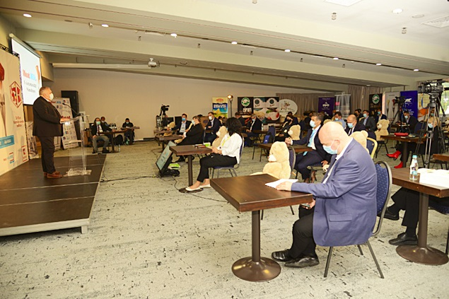
În zilele de 24 și 25 mai 2021, la Hotel Alpin din Poiana Brașov, va avea loc ediția festivă cu numărul zece, al Expo-Conferinței Internaționale Meat.Milk. Ziua de 25 mai va debuta cu Ședința Generală, care va prilejui participanților dialogul direct cu reprezentanții autorităților.
Pentru deschiderea Ședinței Generale a fost invitat să susțină o comunicare domnul Nechita Adrian Oros, Ministru al Agriculturii și Dezvoltării Rurale, care va face referire la ultimele acțiuni ale instituției în domeniile sectoarelor de carne și lapte din România.
În continuarea ședinței generale, vor lua cuvântul domnii: Robert Chioveanu-Președinte al ANSVSA, Claudiu Dolot-Președinte al ANPC și Adrian Pintea-Director General APIA, care vor prezenta participanților ultimele acțiuni întreprinse de instituțiile pe care le reprezintă, precum și programele viitoare, destinate fermierilor și procesatorilor din cele două sectoare.
După prima pauză a zilei, va urma sesiunea Liber la cuvânt, în care protagoniști vor fi domnii Paul Anghel-Director General al ANPC și Doru Valter Enache-Director al DSVSA-Brașov, aceia care vor răspunde întrebărilor participanților.
Ulterior, în fața participanților se vor prezenta domnii George Bădescu-Director Executiv AMRCR și Ștefan Pădure-Președinte APAR, care, în sesiunea ”Forum retail”, vor detalia pe marginea celor mai stringente subiecte legate de piață și relația dintre furnizori și comercianți.
Evenimentul va fi organizat în conformitate cu recomandările Comitetului Național pentru Situații de Urgență. Informații suplimentare pe site-ul meat-milk.ro/conferinta. Înscrieri, la office@infogroup.ro și la telefon 021.223.25.21.

COMERT SI ALIMENTATIE PUBLICA

COOPERATIVA ŢARA MEA: Coşul de Paşti de anul acesta rămâne la valoarea de 180 de lei , Comunicate de presă / 28 aprilie
Deşi toate preţurile materiilor prime s-au majorat în acest an Cooperativa Tara Mea a reuşit sa obţină un preţ al coşului de cumparaturi pentru masa de Paşti similar cu cea de anul trecut, conform unui comunicat remis redacţiei. Pentru o parte dintre produse, preturile au avut o creştere uşoară, de 2-10% în plus faţă de anul trecut.
După un an dificil în care s-au luptat cu seceta, producătorii de legume autohtone sunt pregătiţi să aducă la raft legume şi verdeţuri de sezon, la preţuri constante, sau cu maximum 10% mai mari faţă de anul trecut.
Minim istoric al preţului la ouă în perioada Paştilor: 8,99 RON/cofraj de 30 bucăţi
"Menţinerea preţului constant la ouă, în această perioadă atât de importantă pentru toţi românii, a constituit una dintre priorităţile noastre în ultimii ani. Pot spune că am reuşit, dar a fost greu. Dacă vă amintiţi, în urma cu 3-4 ani înregistram creşteri chiar şi de 200% in perioada sărbătorilor", a declarat Florin Burculescu.
Producătorii autohtoni pot pune la dispoziţie tot ceea ce trebuie pentru a pregăti masa de Paşte. Cooperativa Ţara Mea asigură direct din ferme o gamă variată de produse, de la carne de miel, ouă, verdeţuri, legume de sezon - ceapă verde, salată, ridichi, astfel încât să ne putem bucura de o masă tradiţională românească.
Carnea de miel a atins recorduri pe pieţele externe în acest an
"Preţul cărnii de miel este şi el în creştere, cu 10 - 40% în raport cu anul trecut, dar cu mult mai mic faţă de nivelul din celelalte ţări din Uniunea Europeană, ceea ce spune multe despre eforturile producătorilor români".
Importuri de pandemie
Consumul de carne de oaie este mic în România - 2,2 kg/cap locuitor, în 2018, potrivit INS. Românii consumă, în general, carne de miel cu ocazia sărbătorilor de Paşte, iar după cum se vede din statistici preferă carnea autohtonă. În 2020, importurile au scăzut uşor pe total, faţă de 2018, pe fondul pandemiei de COVID-19. Principalii furnizori externi sunt Ungaria, Belgia, Italia, Olanda, carnea dezosată având cea mai mare pondere în importuri. Volumul importurilor se situează, în general, în jurul a 100 de tone/an, valoarea acestora fiind de circa 600 mii euro

De Paşte românii îşi doresc mese festive şi relaxare la hotelurile şi pensiunile din România, Comunicate de presă / 28 aprilie
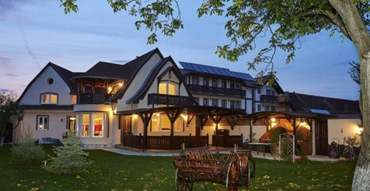 Dacă weekendul prelungit de Paşte era, în alţi ani, cel mai bun prilej pentru o scurtă vacanţă alături de cei dragi, pandemia a reconfigurat planurile românilor din această perioadă, însă nu le-a diminuat entuziasmul şi dorinţa de a explora destinaţiile din ţară, conform unui comunicat remis redacţiei.
Astfel, potrivit unui studiu realizat în luna aprilie de către platforma de rezervări hoteliere Travelminit.ro, 33.3% dintre români şi-au făcut deja planuri de călătorie pentru minivacanţa de sărbători, în timp ce 25.9% dintre ei au luat hotărârea de a nu pleca nicăieri, iar 40.8% sunt, deocamdată, nehotărâţi. De asemenea, 58.8% dintre turiştii care au ales să călătorească de sărbători spun că vor merge la slujba din noaptea de Înviere în oraşele / staţiunile în care vor petrece sfârşitul de săptămână, semn că lucrurile revin, treptat, pe făgaşul normal.
La rândul lor, hotelierii şi proprietarii de pensiuni s-au pregătit intens pentru Paşte, punând în joc numeroase oferte şi activităţi extra pentru turişti: promoţii last-minute, mese festive, cu o varietate de bunătăţi tradiţionale, şi excursii incluse în pachetul de cazare, dar şi multe alte opţiuni de petrecere a timpului liber, astfel încât aceştia să se simtă bine şi să se bucure la maximum de sejurul lor.
Staţiunile montane, Delta Dunării, dar şi Maramureşul şi Bucovina sunt preferate de români
În contextul în care tot mai multe localităţi se redeschid că urmare a scăderii ratei de infectare cu SARS-CoV-2 şi a relaxării treptate a restricţiilor, turismul intern începe să îşi revină pas cu pas. Hotelierii şi proprietarii de pensiuni şi case de vacanţă au pregătit deja pachete speciale pentru cele patru zile libere de care se vor bucura românii de Paşte, multe dintre oferte având incluse şi mesele festive, mai ales că 67% dintre turişti şi-au exprimat deja dorinţa de a beneficia şi de un meniu tradiţional.
În plus, un sfert dintre respondenţii care au hotărât să călătorească de sărbători vor merge la munte, pentru a profita din plin de natură şi de vremea bună care se anunţă pentru acest weekend, în timp ce 11% se vor îndrepta către mare sau Delta Dunării. În mod deloc surprinzător, Maramureşul, Bucovina şi Transilvania sunt din nou în topul destinaţiilor preferate pentru vacanţa de sărbători.
Tot mai multe opţiuni de cazare pentru grupurile restrânse de turişti
Nevoia românilor de a se proteja cât mai bine a generat un interes crescut pentru pensiunile şi casele de oaspeţi mai mici, variantele perfecte pentru grupurile restrânse. Prin urmare, cei mai mulţi turişti au optat pentru pensiuni (64.3%) sau case private închiriate integral (12.8%), astfel încât să se bucure în tihnă de sărbători, de momentele petrecute alături de familie şi de prietenii apropiaţi.
De asemenea, printre factorii cei mai importanţi în planificarea unei vacanţe de Paşte s-au numărat locaţia şi serviciile oferite de hotelieri, flexibilitatea anulării rezervarii, dar şi curăţenia şi măsurile de siguranţă luate în contextul pandemiei. La capitolul facilităţi şi servicii incluse, cei mai mulţi români au votat pentru restaurant în incinta unităţii de cazare, piscină sau ciubăr, SPA şi masaj, loc de joacă pentru copii, dar şi pentru o varietate de activităţi în aer liber (parcuri de aventură, echitaţie şi multe altele).
Bugetul mediu alocat pentru întregul sejur de Paşte este de 600-800 de lei / camera
În ceea ce priveşte costurile, 80% dintre românii chestionaţi au optat pentru un buget mediu de 600-800 de lei / cameră pentru întregul sejur (3 nopţi/4 zile), în timp ce numai 3.6% sunt dispuşi să cheltuie peste 1000 de lei pentru pachetul (cazare + masă) de Paşte.
Studiul a fost realizat în luna aprilie prin completarea unui chestionar online.

Analiză APC a preţurilor la sortimentele de carne de miel comercializate în reţeaua marilor magazine, A.P. Miscellanea / 28 aprilie
Asociaţia Pro Consumatori a realizat o analiză a preţurilor la sortimentele de carne de miel comercializate în reţeaua marilor magazine alimentare, potrivit unui comunicat de presă al asociaţiei.
Experţii APC au găsit la vânzare următoarele sortimente de carne de miel comercializate la preţurile de mai jos:
Cotlet de miel cu os: 129,99 lei per kg din Irlanda se vinde în Metro; 44,99 lei per kg în Cora; 44,95 lei per kg în Auchan; 43,35 lei per kg (cu piept de miel) în Selgros.
Pulpă de miel cu os: 47,30 lei per kg în Selgros; 42,99 lei per kg în Cora; 42,95 lei per kg în Auchan.
Sfert posterior de miel: 49,99 lei per kg (BIO) în Carrefour; 41,99 lei per kg în Cora; 40,98 lei per kg în Metro; 39,99 lei per kg în Kaufland; 36,99 lei şi 38,99 lei per kg în Carrefour; 29,90 lei per kg în Lidl.
Sfert anterior de miel: 44, 99 lei per kg (BIO) în Carrefour; 35,99 lei per kg în Kaufland; 34,99 lei per kg în Cora; 24,99 lei şi 27,99 lei per kg (cu cap de miel) în Carrefour; 26,90 lei per kg în Lidl.
Spată de miel cu os: 43,35 lei per kg (cu gât de miel) în Selgros; 39,99 lei per kg în Cora; 38,95 lei per kg în Auchan.
Organe de miel: 41,99 lei per kg în Cora; 39,99 lei per kg în Kaufland; 39,95 lei per kg în Auchan; 39,65 lei per kg în Selgros; 29,90 lei per Kg în Lidl; 14,99 lei per kg organe de miel congelate din Argentina în Kaufland.
Ceafă de miel cu os: 37,95 lei per kg în Auchan; 35,99 lei per kg în Cora.
Carcasă miel (jumătate de miel fără cap): 35,95 lei per kg în Auchan; 34,99 lei per kg în Carrefour.
Piept de miel cu os: 29,95 lei per kg în Auchan.
Cap de miel: 10,99 lei per kg în Cora; 10,95 lei per kg în Auchan; 9,99 lei per kg în Lidl.
Ce trebuie să ştim despre carnea de miel!
Carnea de miel este o carne roşie, bogată în acizi graşi Omega 3, zinc (100 g carne de miel conţine 40% din doza zilnică recomandată de zinc), complexul de vitamine B, este hipocalorică, din 100 g carne de miel preparată la grătar sau la cuptor asimilăm 160 kcal.
Cum se recunoaşte carnea de miel proaspată?
Aprecierea prospeţimii cărnii de miel se realizează cu ajutorul organelor de simţ: văz, miros şi pipăit. Astfel, la aprecierea calităţii cărnii se verifică:
aspectul cărnii: la carnea proaspătă suprafaţa este acoperită cu o peliculă uscată, iar în secţiune, carnea este lucioasă şi slab umedă;
culoarea cărnii: la suprafaţă este roz, iar în secţiune culoarea este roşie, caracteristică regiunii anatomice;
consistenţa cărnii: fermă şi elastică, urma lăsată de apăsarea cu degetul dispare repede;
mirosul cărnii: plăcut, caracteristic speciei;
culoarea şi consistenţa grăsimii: albă şi compactă;
măduva oaselor: elastică, lucioasă, iar în secţiune umple complet canalul medular;
tendoanele şi articulaţiile: lucioase, elastice, tari, lichid sinovial limpede;
bulionul (fiertura de carne după sedimentare): limpede şi aromat, cu un strat de grăsime la suprafaţă.
Recomandăm consumatorilor să achiziţioneze miei verificaţi de către medicul veterinar, cu o greutate a carcasei de peste 12 kg. Mieii sub această greutate au un conţinut ridicat de apă, ceea ce face ca prin operaţia de pregătire (fierbere, prăjire, frigere) să se diminueze foarte mult cantitatea de preparat rămasă pentru consum.
"Din păcate, comercianţii care vând sortimente de carne de miel în pieţele agroalimentare nu le oferă consumatorilor informaţii referitoare la data sacrificării animalului/data ambalării, data expirării, locul de provenienţă a mielului. De asemenea, există situaţii în care igiena este precară în spaţiile de vânzare amplasate în pieţele agroalimentare. Consumatorii trebuie să cunoască faptul că termenul de valabilitate la carnea de miel neambalată este de 4 zile dacă se respectă lanţul de frig pe durata depozitării, temperatura de păstrare fiind cuprinsă în intervalul 0-4 grade Celsius. În cazul sortimentelor de carne de miel ambalate în vacuum/vid termenul de valabilitate variază între 12 zile şi 30 de zile." Conf. univ. dr. Costel Stanciu, Preşedinte Asociaţia Pro Consumatori.

Auchan și Glovo introduc în aplicație preparate gătite din zona gastro a hipermarketurilor, meatmilk , 28 aprilie 2021 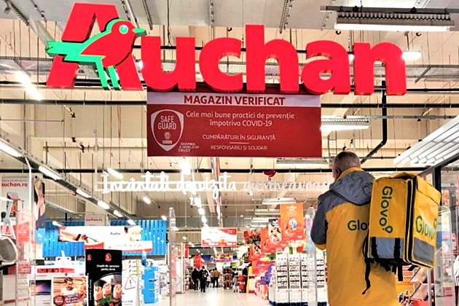 Glovo și Auchan extind parteneriatul deja existent și măresc lista de produse disponibile în aplicație cu preparate gătite din zona gastro a hipermarketurilor Auchan.
De acum, utilizatorii Glovo au și posibilitatea de a comanda mâncare gătită, supe, ciorbe, salate, deserturi și băuturi non-alcoolice din restaurantele Auchan.
Serviciul este disponibil, începând de astăzi, 23 aprilie, în toate cele 18 orașe în care retailerul este prezent, cu toate cele 33 de restaurante La Masă pe care le deține, livrările fiind efectuate în maximum 40 minute de la plasarea comenzii.
Meniurile zilei au prețuri accesibile, ajungând până la 15,99 lei. Aplicația nu percepe o valoare minimă a comenzii, iar costul livrării pentru comenzile făcute de la Auchan va porni de la 1,99 lei și poate ajunge până la 5,99 lei, în funcție de orașele în care serviciul este disponibil.
„Extinderea parteneriatului cu Auchan prin adăugarea a peste 60 produse din zona gastro a reprezentat un pas firesc și are la bază dorința noastră de a transforma Glovo în aplicația care le oferă utilizatorilor noștri răspuns la nevoile lor diverse.
Ne dorim ca prin toate eforturile noastre să fim aproape de aceștia, de aceea vom continua să le oferim un serviciu de calitate și util.”, a declarat Victor Răcariu, General Manager Glovo CEE.
„Suntem încântați să dezvoltăm această colaborare și să oferim utilizatorilor Glovo oportunitatea de a-și comanda acum și mâncare gătită din restaurantele La Masă, din Auchan, respectiv o selecție variată de gusturi autentice din bucătăria românească tradițională.
Toate preparatele sunt gătite zilnic în locațiile noastre, folosindu-se ingrediente proaspete și de cea mai bună calitate, în ton cu dorința noastră de a reinventa lucrurile simple.”, a declarat Laurențiu Furtună, Director Ecommerce and Digital Auchan Retail România.

PENNY își extinde rețeaua din România cu două magazine: unul în Flămânzi și unul în Roșiorii de Vede , Miercuri, 28 Aprilie 2021
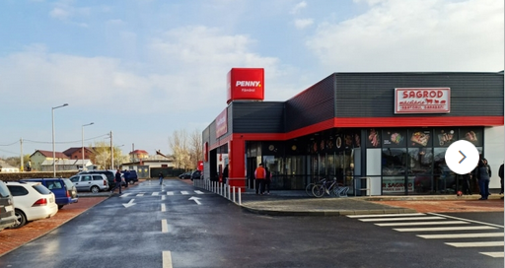
Discounterul PENNY își continuă planul de expansiune în România prin deschiderea a două noi magazine: unul în Flămânzi, județul Botoșani și unul în Roșiorii de Vede, județul Teleorman. Astfel, rețeaua PENNY ajunge la un număr total de 283 de magazine.
Primul, magazinul PENNY din Flămânzi, județul Botoșani de pe Str. Dimitrie Iov, nr. 253, are o suprafață totală de 853 m2, patru case de marcat și 14 angajați. Totodată, magazinul dispune de 90 de locuri de parcare, dintre care trei pentru persoanele cu dizabilități.
Cel de-al doilea, magazinul PENNY din Roșiorii de Vede, județul Teleorman de pe Str. Carpați, nr. 83, are o suprafață totală de 858,53 m2, patru case de marcat și 13 angajați. Mai mult, magazinul dispune de 99 de locuri de parcare, dintre care trei pentru persoanele cu dizabilități.
Design-ul noilor magazine din Flămânzi și Roșiorii de Vede este modern și primitor, iar sesiunea de cumpărături pentru clienți este îmbunătățită datorită zonei extinse pentru produse proaspete, mărci proprii pe gustul românilor, dar și datorită semnalizării mai vizibile a promoțiilor și a categoriilor principale de alimente. În plus, noul PENNY oferă soluții simple, adaptate stilului de viață alert, precum produsele ready to eat, dar și cele semipreparate, refrigerate sau congelate.
PENNY Punct reprezintă evoluția strategică a Penny Market în România și este structurată foarte clar în șapte piloni cheie: experiență îmbunatațită în magazine, expansiune, produse românești, oameni, digitalizare, sustenabilitate și comunicare integrată.
Pilonul expansiune se referă la extinderea magazinelor și la dezvoltarea capacităților logistice. Până în 2029, PENNY își propune să atingă cifra de 600 de magazine și în materie de logistică, anul acesta retailerul va inaugura cel de-al patrula depozit de la Filiași, județul Dolj.
Nu în ultimul rând, pilonul comunicațional „Economisim bani, nu dragoste” și toate elementele identității vizuale PENNY Punct sunt integrate în fiecare nou magazin din rețeaua PENNY.

Investiţi în România! Daniela Alecse, cofetăria L’Amande: Vrem să ne extindem la nivel naţional prin francize. „Luna aceasta am semnat primul contract de franciză la Bacău.“, 28.04.2021, Bogdan Alecu , https://www.zf.ro/zf-investiti-in-romania/investiti-in-romania-daniela-alecse-cofetaria-l-amande-vrem-sa-ne-20052593
Producţia de dulciuri şi produse fără gluten este pe un trend crescător, dar nu doar pentru că vor să încerce deoarece boala celiacă sau intoleranţa la gluten a început să fie din ce în ce mai mult diagnosticată în ultimii ani şi în România.
Daniela Alecse, fondatorul cofetăriei L’Amande, care produce şi comercializează dulciuri şi produse de patiserie fără gluten, are în plan extinderea la nivel naţional, dar prin francize. L’Amande – Desserts sans gluten -, o afacere pornită de la zero de Daniela Alecse, cu o singură unitate deschisă în zona Tineretului din Capitală, a ajuns în 2019 la afaceri de 600.000 de lei din producţia şi vânzarea de dulciuri şi alte produse de cofetărie, patiserie şi brutărie. „Acum operăm într-o singură cofetărie. Anul trecut am lansat în vară proiectul de francizare şi luna aceasta am semnat primul contract de franciză la Bacău. Există cerere şi din partea altor oraşe. Noi am dezvoltat mult gama de produse şi pentru alte intoleranţe precum cea la lactoză sau alergii la ouă sau nuci“, a explicat fondatorul L’Amande.
Daniela Alecse a lucrat 18 ani în industria asigurărilor de viaţă, iar în urmă cu şase ani a descoperit că are intoleranţă la gluten şi a fost nevoită să îşi schimbe regimul alimentar. Născută în Bucovina, avea în ADN pasiunea pentru gătit, în special pentru prăijturi, astfel a hotărât să deschidă, în 2016, L’Amande - Desserts sans gluten, o cofetărie specializată în produse fără gluten.
Francizele vor funcţiona sub brandul L’Amande cu reţete, distribuitori şi cofetărie precum cel din Bucureşti, cu training şi suport.
„Produsele vor fi realizate de ei, dar după reţetele noastre, cu materia primă pe care o folosim noi. La un produs fără gluten nu doar făina nu are gluten ci controlăm şi restul ingredientelor să nu conţină urme de gluten iar acestea sunt importate în cele mai multe cazuri. Dar acum spre exemplu avem şi în supermarketuri multe produse fără gluten, pe când acum 5-6 ani erau foarte puţine“, a explicat Daniela Alecse. Ea a adăugat că „taxa de franciză este de 15.000 de euro la început plus redevenţe din cifra de afaceri. Investiţia pentru o producţie de 6 luni este estimată la 50.000 de euro cu tot ce înseamnă stocuri de materie primă, salarii, chirii, utilaje“.
Către restaurante nu livrează, dar au mai existat cereri din partea hotelurilor.
„Am început acum cinci ani pe partea de dulciuri şi fursecuri, după care şi pâine, pizza, croisante şi patiserie. Acum avem peste 25 de produse pe care le-am adaptat la ceea ce înseamnă fără gluten. Noi am început cu reţete clasice la prăjituri, eclere, amandine, mousseuri, pe care le-am adaptat. La fursecuri a fost dificil deoarece glutenul „leagă“„, a spus Daniela Alecse.

GLOBAL
Pretul cerealelor inregistreaza cresteri majore. Care sunt motivele majorarii? aprilie 28, 2021
Pretul porumbului s-a situat la cel mai ridicat pret din ultimii 8 ani, din cauza necesitatii tot mai mare a Chinei pentru aceasta cereala si din cauza fenomenelor meteo nefavorabile inregistrate la nivel mondial, care vor scadea productia.
La bursa de cereale de la Chicago, cotatiile futures la porumb au inregistrat joi cresterea maxima permisa intr-o singura zi. Contractul cu livrare in luna iulie a crescut cu 4,1% pana la 6,315 dolari per bushel, cel mai ridicat nivel de dupa luna mai 2013. O apreciere similara s-a inregistrat in cazul graului, unde contractul de referinta s-a apreciat cu 5,3% pana la 7,105 dolari per bushel, cel mai mare pret din ultimii sapte ani. De asemenea, la soia boabe, contractul de referinta a trecut de 15 dolari per bushel pentru prima data dupa 2017.
Frigul si seceta din unele regiuni alimenteaza ingrijorarile ca nu vor exista suficiente cereale si oleagionase pentru a satisface necesitatile mari ale Chinei pentru nutreturi sau pentru a acoperi cererea in crestere de biocombustibili, pe masura ce economia mondiala isi revine dupa pandemia de coronavirus.
China este atat de interesata sa cumpere mai mult porumb incat a inceput deja sa isi rezerve o parte din urmatoarea recolta, iar cererea nu ar urma sa incetineasca in acest an. Investitorii au inceput sa se indrepte spre materiile prime agricole iar stocurile mondiale limitate inseamna ca evolutiile meteo nefavorabile vor conduce la o noua crestere a preturilor.
“Stim ca acum exista o cererea mondiala enorma pentru cereale folosite ca nutret iar oamenii incep sa se intrebe ce se va intampla daca recolta Braziliei nu se va ridica la inaltimea asteptarilor. Fiecare zi fara ploi abundente duce la diminuarea productiei estimate”, spune Joe Nussmeier, broker la firma americana Frontier Futures.
Cresterea cotatiilor futures la porumb face graul mai atractiv pentru a fi folosit ca nutret pentru hrana vitelor, in special in conditiile in care fermierii amana sa isi vanda porumbul pentru a profita de cresterile viitoare de pret.
“In momentul de fata porumbul se termina si cea mai ieftina alternativa este graul. Acesta inregistreaza cresteri semnificative”, a spus Joe Nussmeier.

În plină criză, toate se scumpesc: grâul, porumbul, carnea, cuprul, oţelul. Cu preţuri mari, locuri de muncă incerte şi cu pandemia încă în putere, cât va rezista încrederea populaţiei? Dacă în ciza grecească pensionarii şi oamenii de afaceri au ajuns să se sinucidă, acum în Turcia 100 de muzicieni şi-au luat viaţa pentru că nu mai aveau din ce să trăiască
Inflaţia preţurilor de consum din Turcia este de peste 15%. Bogdan Cojocaru , 27.04.2021,
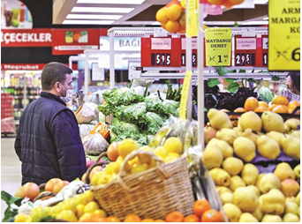♦ Lipsa de precipitaţii din SUA, Canada şi Franţa afectează culturile de cereale ♦ China cumpără oricât de multe cereale poate, de oriunde ♦ Cerealele şi legumele influenţează puternic preţurile de consum la orice, de la pâine şi pizza la carne şi chiar apă carbogazoasă ♦ Materiile prime alimentare mai scumpe dau un impuls suplimentar creşterii preţurilor altor materii prime precum metalele folosite din plin de o industrie în revenire.
Grâul, porumbul şi soia s-au scumpit pe pieţele internaţionale până la niveluri nemaivăzute din 2013. În SUA, preţurile cărnii de porc au ajuns la maximele de după 2014. În Turcia, inflaţia la alimente este de două cifre.
Mâncarea mai scumpă vine la pachet cu precaritatea crescută a locurilor de muncă şi salariilor cauzată de pandemie şi criza economică. Acest lucru înseamnă acutizarea inechităţilor şi pericol de tensiuni sociale.
În Turcia, unde rata de inflaţie anualizată, adică ritmul creşterii preţurilor, depăşeşte 15%, iar şomajul oficial este de 14%, guvernul obligă fermierii să-i vândă în pierdere surplusul de producţie, în special cartofi şi ceapă, pe care apoi îl distribuie gratuit oamenilor săraci. Adesea, la astfel de puncte de distribuţie se pot observa cozi lungi. Un sondaj realizat de Ipsos a găsit că aproape jumătate din turci îşi fac griji pentru locul de muncă. Dacă în Grecia în timpul datoriilor suverane deveniseră ceva comun ştirile despre pansionari sau oameni de afaceri care se sinucid pentru că şi-au pierdut economiile, acum în Turcia, potrivit presei locale, circa 100 de muzicieni şi-au luat viaţa pentru că nu mai aveau din ce să trăiască. Însă veştile din media turcă trebuie privite cu prudenţă deoarece presa de acolo este polarizată. Pe pieţele internaţionale, grâul, porumbul şi soia, baza alimentară a celei mai mari părţi a lumii, se scumpesc până la niveluri nemaivăzute din 2013, iar ritmul de creştere a preţurilor i-a pus pe gânduri pe unii analişti, care se tem de crearea unor bule speculative, scrie Bloomberg.
Unul din vinovaţii principali este vremea nefavorabilă în ţări producătoare majore. Lipsa de precipitaţii din SUA, Canada şi Franţa afectează culturile de cereale. În Brazilia, porumbul are de suferit. În Argentina, vremea ploioasă întârzie recoltarea soiei. Pe lângă acestea, în centura agricolă a Americii creşte teama că seceta va lovi la vară. Între timp, China cumpără oricât de multe cereale poate, de oriunde, şi este pregătită să importe mai mult porumb ca niciodată pentru a ajuta să-şi revină populaţia de porci, distrusă de epidemia de pestă porcină. Pe pieţe se zvoneşte că importatorii chinezi vor să achiziţioneze un million de tone de porumb, spune Arlan Suderman, analist la StoneX.
„Ne apropiem de punctul în care va trebui să raţionalizăm cererea“, apreciază Jacqueline Holland, analist la Farm Futures. „Fermierii, fie rămân fără recoltă de vândut, fie aşteaptă ca preţurile să se ducă şi mai sus.“ A devenit mai scumpă şi cafeaua arabica, iar zahărul costă şi el mai mult. Piaţa boabelor de cacao se îndreaptă spre un uşor deficit în sensul că oferta este mai slabă decât cererea, potrivit Reuters. Scumpirile amplifică temerile de efectele inflaţiei alimentare. Cerealele şi legumele influenţează puternic preţurile de consum la orice, de la pâine şi pizza la carne şi chiar apă carbogazoasă. Indicele Agricol al Bloomberg, care urmăreşte principalele marfuri agricole, a urcat săptămâna trecută mai mult ca oricând în ultimii nouă ani.
Efectele scumpirii materiilor prime nu au întârziat să apară. În SUA, cea mai mare economie a lumii şi cea a cărei revenire ar trebui să ajute întreaga economie mondială, pâinea albă s-a scumpit cu 13% în timpul pandemiei, potrivit datelor oficiale, notează revista Quartz. Preţurile pâinii cresc şi în unele dintre cele mai mari economii africane. Kenia este un exemplu. Pâinea se scumpeşte şi în Irlanda, dar acolo una din cauze sunt taxele suplimetare de import post-Brexit. Irlanda importă 90% din făina pe care o foloseşte din Marea Britanie. În Europa există de obicei un decalaj de şase luni între majorarea cotaţiilor materiilor prime şi creşterea preţurilor la raft deoarece retailerii pot folosi diverse metode, cum ar fi renunţarea la promoţii, pentru a evita taxarea clientului.
În UE, Germania se chinuie să aducă sun control răspândirea pestei porcine africane. Această ţară este unul dintre cei mai mari exportatori de carne, dar epidemia de pestă i-a blocat accesul la pieţele din afara spaţiului comunitar. Preţurile cărnii au început să urce şi acolo, după un plonjon puternic iniţial, iar fermierii se plâng că se scumpesc nutreţurile. Materiile prime alimentare mai scumpe dau un impuls suplimentar creşterii preţurilor altor materii prime precum metalele folosite din plin de o industrie în revenire. Cotaţiile cuprului cresc accelerat şi se îndreaptă spre cel mai ridicat nivel din istorie. Maximul a fost înregistrat în februarie 2011 „ 10.190 de dolari tona. Şi cotaţiile aluminiului urcă, deocamdată fiind la cota maximă din ultimii trei ani. Şi minereul de fier stabileşte noi recorduri, ceea ce înseamnă că şi oţelul este mai scump.

UNIUNEA EUROPEANA

Parlamentul European a votat acordul comercial post-Brexit, G.U. ,
Internaţional / 28 aprilie
Punct final al obositorului foileton Brexit, Parlamentul European s-a pronunţat marţi seară asupra acordului comercial al UE cu Regatul Unit, cel mai probabil în favoarea sa, chiar dacă rezultatele vor fi cunoscute oficial abia miercuri, notează AFP, conform Agerpres.
Rezultatul acestui scrutin, pe fondul tensiunilor persistente dintre Londra şi Bruxelles, nu este pus la îndoială, preşedintele Parlamentului European, David Sassoli, salutând el însuşi în cursul serii un vot pentru "cel mai ambiţios acord încheiat vreodată de UE cu o ţară terţă".
Acest tratat "poate constitui baza pe care să construim o nouă relaţie UE-Regatul Unit orientată spre viitor", a adăugat el.
"Mă aştept ca textul să fie votat cu o majoritate de cel puţin trei sferturi", a afirmat social-democratul german Bernd Lange.
Rezultatul va fi anunţat miercuri la orele 09.00 (07.00 GMT).
Unda verde a deputaţilor europeni cu privire la acest acord încheiat in extremis pe 24 decembrie devenise urgentă: aplicarea provizorie a textului, în vigoare de la începutul anului, se încheie vineri. Iar Regatul Unit exclude orice prelungire, notează sursa citată.
Scrutinul, după o dezbatere parlamentară de cinci ore care avut loc marţi dimineaţă, este însoţit de votul unei rezoluţii fără caracter obligatoriu, în care parlamentarii numesc Brexitul "o greşeală istorică".
Rezoluţia subliniază, de asemenea, că Parlamentul European trebuie să fie pe deplin implicat în discuţiile viitoare cu Londra cu privire la guvernanţa acestui acord de 1.250 de pagini, cum a promis preşedinta Comisiei Europene, Ursula von der Leyen.
Relaţiile dintre Londra şi Bruxelles au fost deja profund afectate de decizia britanică de a părăsi piaţa unică - oficială de la 31 ianuarie 2020, dar efectivă doar de la începutul anului.
Din punct de vedere comercial, exporturile europene către Regatul Unit au scăzut cu 20,2%, în timp ce importurile britanice în UE au scăzut cu 47% în primele două luni ale anului 2021, potrivit Eurostat.
La aceasta se adaugă o criză de încredere între cei doi parteneri, după ce mai multe decizii din Downing Street au pus sub semnul întrebării acordul anterior încheiat cu UE, tratatul din 2019 privind Brexitul, care organizează divorţul, informează Agerpres.
Europenii reproşează Londrei în special că a încălcat protocolul irlandez conţinut în acest tratat, amânând unele controale vamale şi sanitare care ar trebui efectuate între provincia britanică Irlanda de Nord şi restul Regatului Unit, pentru a evita revenirea la o frontieră pe insula Irlanda.
În semn de protest, deputaţii europeni au întârziat mult timp să stabilească o dată pentru a da undă verde acordului comercial, mai scrie AFP.
...............................
R MOLDOVA

Hotărâre CtEDO: Republica Moldova, obligată să plătească 2.000.000 de euro fabricii de Zahăr din Ghindești
Curtea Europeană a Drepturilor Omului a pronunțat hotărârea cu privire la fondul cauzei Fabrica de Zahăr din Ghindești S.A. v. Republica Moldova, constatând că autoritățile au încălcat dreptul societății reclamante la un proces echitabil, garantat de Articolul 6 § 1 din Convenția pentru apărarea drepturilor omului și a libertăților fundamentale, prin admiterea, de către Curtea Supremă de Justiție, la 5 iunie 2008, a unui recurs tardiv depus de BCA ”Banca de Economii” S.A.
De asemenea, ea a constatat că, prin adoptarea unei decizii irevocabile în defavoarea societății reclamante la 30 octombrie 2008, Curtea Supremă de Justiție a încălcat dreptul de proprietate al societății reclamante, garantat de Articolul 1 din Protocolul nr. 1 la Convenție.
Din aceste motive, Curtea a acordat societății reclamante suma de 2.000 de euro în calitate de despăgubire pentru prejudiciul moral și 1.400 de euro pentru costuri și cheltuieli. Ea a rezervat chestiunea cu privire acordarea despăgubirii pentru prejudiciul material pentru o hotărâre separată, invitând societatea reclamantă și Guvernul Republicii Moldova să analizeze posibilitatea unei soluționări amiabile în acest sens.
În urma pronunțării hotărârii Curții cu privire la fondul cauzei, Agentul guvernamental și compania reclamantă au depus cereri de revizuire la Curtea Supremă de Justiție, solicitând anularea deciziei Curții Supreme de Justiție din 30 octombrie 2008 pronunțate în defavoarea companiei reclamante.
În plus, Agentul guvernamental a solicitat acordarea în beneficiul societății reclamante a despăgubirilor pentru prejudiciul material. Prin decizia sa din 24 iunie 2020, Curtea Supremă de Justiție a admis parțial cererile de revizuire, dar a ezitat să acorde despăgubirea solicitată pentru prejudiciul material, în beneficiul societății reclamante.
La 27 aprilie 2021 Curtea a pronunțat hotărârea cu privire la satisfacția echitabilă în prezenta cauză. Ea a concluzionat că societatea reclamantă ar fi suportat un anumit prejudiciu material în urma încălcării drepturilor sale, ținând cont de imposibilitatea de a dispune de bunurile sale.
Curtea a precizat că aceste pierderi fuseseră suportate în rezultatul casării hotărârii definitive din 13 martie 2008, societatea reclamantă aflându-se în imposibilitatea de a utiliza suma de bani care fusese acordată pentru o perioadă de aproape treisprezece ani.
Prin urmare, Curtea a constatat că societatea reclamantă a suferit un prejudiciu material în urma lipsirii acesteia de posibilitatea de a dispune de bunurile sale, ultima solicitând o despăgubire pentru prejudiciul material în valoare de aproximativ 7.157.000 de euro.
Ținând cont de circumstanțele cauzei și de materialele aflate în posesia sa, Curtea i-a acordat societății reclamante 2.000.000 de euro în acest sens. Rezumatul hotărârii a fost efectuat de către Direcția agent guvernamental din cadrul Ministerului Justiției al Republicii Moldova.
Dosarul cazului, la adresa https://protv.md/actualitate/ct-edo-republica-moldova-obligata-sa-plateasca-2-milioane-de-euro-fabricii-de-zahar-din-ghindesti-doc---2565349.html

AUSTRIA / UNGARIA

Europa Plus: De ce Fanta din Ungaria nu e la fel cu cea din Austria?
Serban Georgescu, 28 Aprilie 2021
Potrivit datelor Oficiului Național pentru securitate alimentară din Ungaria (NÉBIH) între țările din Uniunea Europeană continuă să existe diferențe în privința calitatății produselor alimentare de același tip și marcă, în ciuda dezbaterilor aprinse care au avut loc pe această temă în ultimii ani, transmite publicația vilagterkep.atlatszo.hu.
Un sondaj dat recent publicității arată că 49% dintre consumatorii chestionați au constatat cel puțin o dată diferențe între produsele de același fel și marcă cumpărate din țările din Vestul Europei și cele cumpărate din Ungaria, de cele mai multe ori în defavoarea celor ungurești.
Au existat chiar cazuri în care într-un recipient prezentat drept ulei de palmier se afla de fapt ulei de floarea soarelui, sau în care consumatorul a constatat că siropul de glucoză pe care-l cumpărase era doar zahăr dizolvat.
O echipă de jurnaliști a publicației Investigate Europe a efectuat o anchetă în acest sens în mai multe țări europene și a constatat că, la patru ani de la promisiunile ferme ale fostului președinte al Comisiei Europene, Jean-Claude Juncker, care spunea că aceste diferențe sunt ”inacceptabile” și că vor fi eliminate, aceste discrepanțe continuă să existe, în cel puțin 15 țări europene, printre care și Ungaria.
BREXIT

Brexit | Parlamentul European aprobă acordul comercial cu Marea Britanie , 28 aprilie, 2021 , Radio Europa Liberă 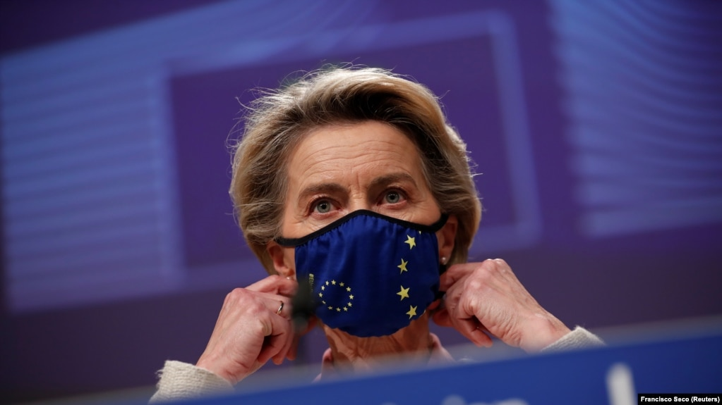 Ursula von der Leyen, președinta Comisiei Europene .
Acordul aprobat marți (și anunțat miercuri) de Uniunea Europeană reprezintă un capitol nou în relațiile dintre Marea Britanie și Uniunea Europeană.
Acordul pentru cooperarea comercială (The Trade and Co-operation Agreement - TCA) care stabilește parametrii cooperării între Marea Britanie și Uniunea Europeană a fost aprobat miercuri de către o majoritate în parlament.
Votul a trecut cu 660 de voturi pentru, 5 împotrivă și 32 de abțineri. Acordul va intra în forță de la data de 1 mai.
În cazul în care membrii parlamentului european ar fi respins acordul, relațiile dintre Marea Britanie și Uniunea Europeană s-ar fi confruntat cu un scenariu fără nici o înțelegere.
Președinta Comisiei Europene, Ursula von der Leyen, vede acordul ca un moment istoric semnificativ spunând că acordul „reprezintă unitatea, responsabilitatea și solidaritatea Uniunii Europene”.
Aceasta subliniază importanța acordului pentru drepturile cetățenești, piața unică, protecția mediului, transparența fiscală și ajutorul de stat.

SCOTIA

Scoția: Bucuria primei halbe de după lockdown ,
RFI România, 8 Aprilie 2021

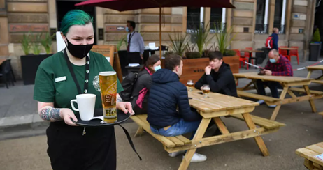Wetherspoons Pub, Glasgow, Scoția, 26 aprilie 2021 Image source: AFP via France24
În ciuda frigului, la Glasgow, scoțienii au savurat luni primele halbe de bere și cocktailuri, odată cu redeschiderea teraselor și puburilor, închise din decembrie anul trecut.
"Este incredibil", a declarat Gary McWilliams, 20 de ani, pentru AFP. „E o mare diferență între o halbă servită într-un pub și o doză servită acasă”, spune el cu entuziasm. "Dar cred că pentru majoritatea oamenilor, inclusiv pentru mine, este vorba mai degrabă de reîntâlnirea cu prietenii. Acest aspect face parte din cultura scoțiană".
Din cauza pandemiei, puburile au fost închise în Scoția pe 26 decembrie. Acum pot fi redeschise, odată cu afacerile „neesențiale” precum, sălile de sport, piscinele și saloanele de înfrumusețare.
Unii clienți ai pubului The Counting House din centrul orașului Glasgow au stat la coadă ore în șir înainte de deschiderea localului la 9 dimineața.
Charlotte Taylor, în vârstă de 19 ani, discută cu prietena ei despre ce să comande. „Vreau doar câteva cocktailuri, mi-au lipsit cocktailurile și halbele”, se amuză ea.
La o altă masă, un grup de trei tinere binedispuse comandă și ele cocktailuri. „Am ratat două aniversări din cauza carantinei, așa că sunt aici cu un mic cocktail la 10:43 dimineața”, explică Suzanna Golebiewska, tânără de 22 de ani.
În jurul lor, majoritatea clienților optează pentru halbe de bere pentru a completa micul dejun tradițional scoțian.

Normalitate
În Regatul Unit, țara din Europa cea mai afectată de pandemia de coronavirus, cu peste 127.000 de decese, fiecare națiune își gestionează propriul calendar al măsurilor de izolare. În Anglia, de exemplu, puburile s-au redeschis pe 12 aprilie și, la fel ca în Scoția, alcoolul trebuie consumat pe terasă.
În Scoția, pe de altă parte, clienții pot lua masa în cafenele și restaurante. Englezii vor trebui să aștepte asta până pe 17 mai.
Adrian Carey și fiul său, Thomas, în vârstă de 19 ani, au venit din Belfast în interes de afaceri - și profită de ocazie pentru a lua un mic dejun și o halbă.
În Irlanda de Nord, „nu există încă puburi, restaurante sau vreun local deschis”, spune Adrian, care lucrează în domeniul energiei regenerabile și își sărbătorește aniversarea de 55 de ani. După un an fără precedent, el găsește această experiență „puțin suprarealistă”.
Managerul pubului, Mick Murphy, în vârstă de 43 de ani, a așteptat cu nerăbdare redeschiderea localului. „A fost un drum lung, dar sper că ne-am întors pe drumul spre normalitate”, spune el.
Ieșirea din carantina scoțiană se întâmplă cu câteva zile înainte de alegerile locale care urmează să aibă loc în 6 mai și care vor clarifica și opțiunile cetățenilor privind independența țării.
Partidul Național Scoțian (SNP), partid pro-independență aflat la conducerea guvernului, s-a angajat să facă presiuni pentru un nou referendum privind independența țării de îndată ce situația sanitară va fi sub control.
Campania electorală de până acum a fost destul de discretă din cauza pandemiei, cu puține afișe sau anunțuri pe străzile din Glasgow. Însă ar trebui să se intensifice acum când tot mai mulți oameni ies din casă.Traducere de Magda Savițchi după articolul AFP preluat de France24
GERMANIA

Germania va cheltui 90% din fondul de redresare în protecția mediului și digitalizare , : Lidia Neagu in Schimbări Climatice 28 April 2021
Germania va cheltui 90% din cele 28 de miliarde de euro pe care le așteaptă de la Fondul de redresare de 750 de miliarde de euro al Uniunii Europene pentru combaterea schimbărilor climatice și digitalizare, depășind cu mult cerințele UE, a declarat marți ministrul de finanțe Olaf Scholz.
Cerinţele UE sunt ca 37% din banii din fondul european să fie cheltuiţi pentru combaterea schimbărilor climatice şi 20% pentru digitalizarea economiei.
“Astăzi este o zi mare pentru Europa…Acum putem acţiona împreună pentru o Europă puternică care este solidară şi pregătită pentru viitor”, a spus Olaf Scholz în aceeaşi zi în care Germania şi Franţa şi-au prezentat planurile naţionale de redresare.
Fondul de redresare al UE a fost convenit anul trecut pentru a relansa economia blocului, grav afectată de COVID-19.
De asemenea, este menit să promoveze obiectivele pe termen mai lung ale UE de reducere la zero a emisiilor nete de CO2 până în 2050 și să obțină o parte din economia digitală, dominată în prezent de giganții americani din domeniul tehnologiei, precum Google, Amazon sau Facebook.
Comisia Europeană va distribui aceşti bani în tranşe, în funcţie de atingerea anumitor indicatori de către guvernele statelor membre.
Tranziţia la hidrogen, vouchere pentru transport electric şi clădiri eficiente
Scholz a spus marţi că autorităţile de la Berlin intenţionează să cheltuie 11,5 miliarde euro pentru a ajuta companiile să facă tranziţia la hidrogen ca sursă de energie, pentru stimulente la achiziţionare de automobile, autobuze şi trenuri electrice precum şi pentru renovarea clădirilor pentru a le îmbunătăţi eficienţa energetică.
Mai mult de 14 miliarde de euro sunt alocate pentru facilitarea tranziţiei digitale, de exemplu pentru a ajuta industria auto să îşi convertească procesele de producţie precum şi pentru a face sectoarele educaţiei, sănătăţii şi administraţia publică pregătite pentru viitor.
Conform unor analize făcute de Institutul german de studii economice, banii de la fondul european de relansare vor da un impuls de 2% PIB-ului Germaniei şi o creştere de 0,5% a gradului de ocupare.

VENEZUELA

Criza de motorină i-a obligat pe fermierii din Venezuela să se întoarcă la sapă și la carele cu boi , agrointeligenta.ro - 28 aprilie 2021

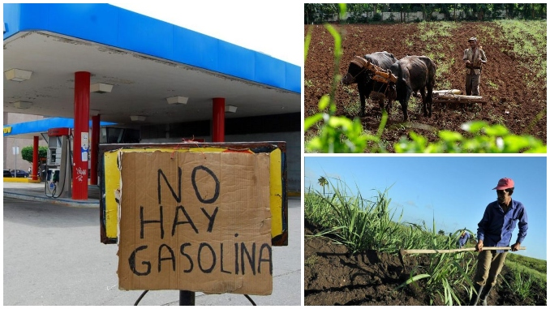 Penurie de motorină în Venezuela unde fermierii au ajuns să se întoarcă la a lucra pământul cu ajutorul animalelor, ca pe vremuri. Situaţia este una paradoxală având în vedere că Venezuela deţine unele dintre cele mai mari rezerve de petrol din lume şi la un moment dat producea până la 3,3 milioane de barili de ţiţei pe zi.

”Ne-am reîntors cu câteva secole în urmă”, spune Alfonso Morales, un fermier din statul Merida, situat în estul Venezuelei, care, din cauza lipsei motorinei pentru tractorul său, lucrează acum cu un car cu boi, informează AFP, citat de Agerpres.

Contactat prin telefon, Alfonso Morales îşi reaminteşte că în urmă cu câţiva ani motorina era practic gratuită, iar astăzi pe piaţa neagră costul carburantului pentru a transporta un camion de legume până în Capitală (adică aproximativ 700 de kilometri) se ridică la 300 de dolari.

Motorina a devenit atât de rară, chiar şi pe piaţa neagră, încât fermierii au fost nevoiţi să revină la metodele ancestrale. „Înainte, foloseam boii doar în anumite zone unde tractoarele nu puteau ajunge. Însă, pentru a lucra o suprafaţă de un hectar, este nevoie de trei-patru zile de muncă, faţă de cinci ore cu tractorul”, susţine Morales.

Problemele economice cu care se confruntă această ţară, agravate de sancţiunile economice americane, au condus la o penurie de motorină, o situaţie mai gravă înregistrându-se în interiorul ţării decât în capitala Caracas.

În prezent, producţia de petrol este de aproximativ 500.000 de barili pe zi. Proasta gestionare, corupţia şi sancţiunile impuse de SUA, care încearcă să îl înlăture de la putere pe preşedintele socialist Nicolas Maduro, au încetinit şi chiar paralizat activitatea rafinăriilor locale şi complică importurile, scrie Agerpres, preluat de Economica.net.

Până în una noiembrie 2020, motorina beneficia de o scutire de la sancţiuni din motive umanitare, însă această scutire a fost între timp eliminată. În consecinţă, importurile de motorină au fost aproape oprite.

Tractoare, semănătoare, pompe de irigaţie, camioane, generatoare de electricitate în regiunile unde întreruperile în alimentarea cu curent sunt frecvente: întreg sectorul agricol trebuie să facă faţă penuriei de motorină care afectează de asemenea şi viaţa de zi cu zi (transporturi, distribuţie etc.).

Actorii din acest sector se tem de o prăbuşire totală a sistemului agricol şi de o pierdere a recoltelor, întârzieri sau absenţa semănăturilor, dificultăţi în producţia de carne, ouă şi lapte.

Confederaţia Producătorilor Agricoli din Venezuela (Fedeagro) estimează că există un deficit de 30% la seminţele de fasole neagră (un aliment de bază în această ţară), că 13.500 de hectare din toate culturile nu au fost recoltate la timp din lipsă de combustibil şi că 400.000 de tone de trestie de zahăr aşteaptă în continuare utilajele pentru recoltat.

SANATATE si GASTRONOMIE
Prima pâine din făină de greier din România. Câte insecte se folosesc la o singură franzelă 28 aprilie 2021, 16:27 de Andrei Luca
Studenţii de la Universitatea de Ştiinţe Agricole şi Medicină Veterinară de la Iaşi, sub îndrumarea profesorilor, au copt prima pâine din făină de greier din România, iar acum noile franzele sunt în stadiul de testare.
Studenţii de la Universitatea de Ştiinţe Agricole şi Medicină Veterinară de la Iaşi au copt prima pâine din făină de greier din România. Producătorii au dat asigurări că, dacă cel care gustă nu ştie ce ingrediente are, nu simte nicio diferenţă. În schimb, spun ei, pâinea din făină de greier este mult mai hrănitoare. La o franzelă se pun aproximativ 70 de greieri, ceea ce înseamnă cam trei la sută din ingrediente. Experţii spun că greierii au un gust neutru, aşa că nu influenţează prea mult.
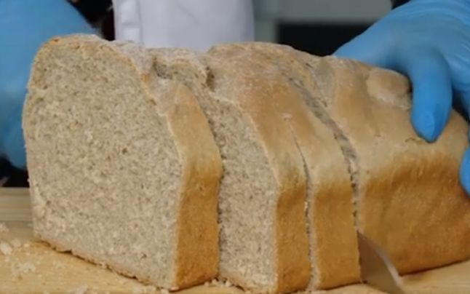 Pâine din făină de greier / FOTO: Andrei Luca
Are gust de pâine obişnuită, dar valoarea nutriţională este foarte mare, la fel cum este si conţinutul de proteine. 70% din greier reprezintă proteine şi vitamine. „Pâinea din făină greier este reprezentată de un produs obţinut din făină albă de grîu prin utilizarea unui adaos de făină de greier într-un procent de 3% alături de maia naturală obţinută din fermentaţie naturală din fructe. Şi bineînţeles apă şi sare.
Făina de greier nu conţine gluten, iar în combinaţie cu unele materii prime din aceeaşi categorie ar putea fi consumată de persoanele care au intoleranţă la gluten. Punctul de plecare al acestei idei a fost în 2011 când am participat împreună cu unii cercetători din Italia la determinarea conţinutului de proteine şi aminoacizi din unele insecte. Acum am observat că greierii au un gust neutru, iar singura modificare pe care o produc asupra produsului de panificaţie constă într-o închidere uşoară a culorii”, a spus Otilia Murariu, şef lucrări, doctor la Universitatea de Ştiinţe Agricole şi Medicină Veterinară din Iaşi.
Deocamdată, pâinea se află în stadiul de testare şi nu este disponibilă pentru publicul larg. Autoritatea Europeană pentru Siguranţa Alimentară (EFSA) a decis în ianuarie că viermele de făină este sigur pentru consumul uman, atât ca atare cât şi ca aditiv pudră.
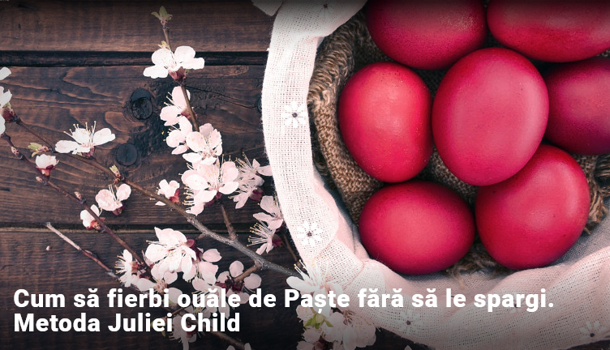 Cum să fierbi ouăle de Paște fără să le spargi. Metoda Juliei Child
Terucuri pentru a nu sparge ouăle când le pregătești pentru vopsit / Foto: Shutterstock
Pentru gospodinele care se pregătesc de Paște, fiertul și coloratul ouălor tradiționale poate fi o corvoadă. De multe ori, ouăle se pot sparge în procesul de fierbere, dar sfaturile următoare te pot ajuta să le faci exact cum trebuie.
Julia Child, una dintre cele mai reputate figuri din gastonomie și femeia care a împrietenit publicul american cu bucătăria franțuzească, a lăsat în una din cărțile sale și metoda perfectă pentru a fierbe ouăle.

Pașii pentru a fierbe ouăle de Paște fără să le spargi
1. Pune ouăle într-un singur strat în cratiță.
2. Adaugă apă rece care să le acopere cu 2-3 cm.
3. Pune cratița pe foc mare și lasă apa să fiarbă. Cum a dat apa în clocot și ouăle încep să fiarbă și să vezi bule în jurul lor, pune un capac și ia cratița de pe ochiul cu flacără.
4. Lasă ouăle să stea în cratița cu apă fiartă pentru 17 minute.
5. Între timp, pune apă cu gheață într-un bol încăpător.
6. Când trec cele 17 minute, scurge apa din cratiță și transferă ouăle în apa rece pregătită.
7. Răcește ouăle complet în apă și apoi pune-le la frigider. Ouăle reci sunt mai ușor de cojit decât cele calde.

Masa de Paște: Ce să NU mănânci dacă ai diabet , stirileprotv.ro , Cristina Popescu
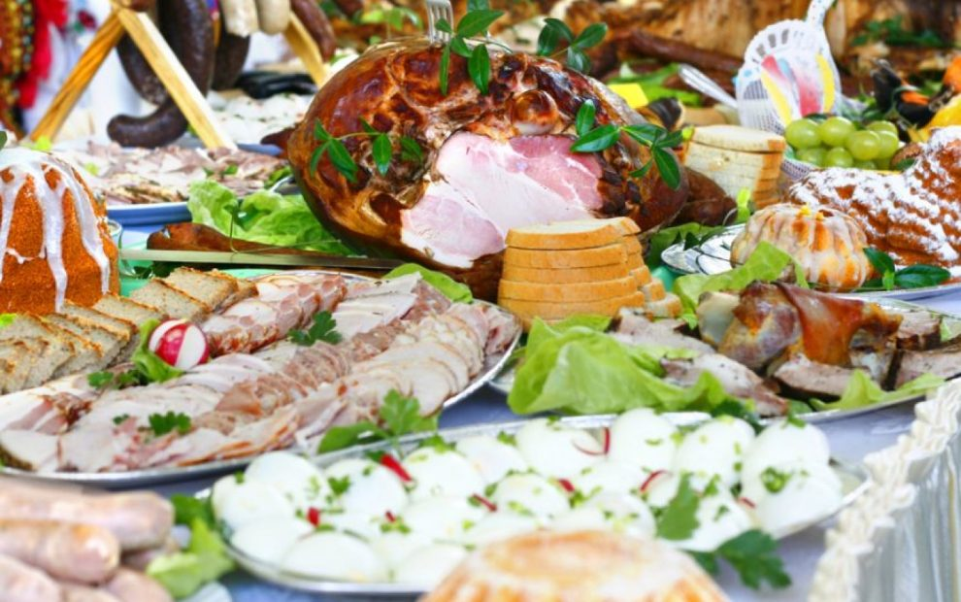 Mesele îmbelşugate de Paşte pot fi o reală problemă pentru bolnavii de diabet. Feluritele mâncăruri şi aromele le pot face poftă şi totul devine o adevărată provocare.
Sigur dacă ai fost diagnosticat de mult timp cam ştii ce ai voie să mănânci şi ce nu, însă e bine din când în când să-ţi reaminteşti şi să nu renunţi la dietă.

Menţine-ţi dieta obişnuită!
Dacă eşti diabetic consumă alimente cu nivel scăzut de carbohidraţi, sare şi grăsimi. Ai grijă să-ţi urmăreşti regulat glicemia. Fereşte-te de alimentele procesate şi nu consuma alcool. Ai interzis la unt, smântâna, untura, carnea grasă şi lactatele nedegresate. Zahărul ţi-l poţi lua din fructe. În loc de carne de porc sau miel, poţi mânca o carne slabă de peşte sau curcan, recomandă clicksanatate.ro.
Nu sări peste micul dejun, mănâncă regulat de 5 ori pe zi şi urmează tratamentul şi dieta recomandate de medic. Ai voie salate de crudităţi, fructele oleaginoase şi seminţe. Evită pâinea albă şi produsele din faină albă, nu bea sucuri cu zahăr. Nu uita că mişcarea face bine la sănătate şi efectuată după masă, ajută digestia şi scade glicemia.
Deci nu uita să mănânci: cereale integrale, seminţe de in, peşte de 3 ori pe săptămână, carne de curcan, fructe spre exemplu, afine şi scorţişoară. Evită prăjelile, dulciurile şi produsele de patiserie!

Atenţie la ciocolată!
Nu pofti la ouă de ciocolată şi la iepuraşi, căci nu sunt deloc bune pentru sănătatea ta. Există în comerţ ciocolată pentru diabetici şi mai poţi consuma ciocolată neagră fără zahăr doarece previne diabetul şi scade colesterolul. De asemenea, acest aliment scade riscul de apariţie a bolilor cardiovasculare. Limitează-te la 2-3 pătrăţele de ciocolată pe zi, deoarece consumată în cantităţi mare, creşte glicemia. Întreabă medicul câtă ai voie să mănânci pe zi. În loc de zahăr foloseşte îndulcitori naturali (ştevia).

Fii atent la dozarea porţiilor!
Excesele alimentare dăunează nivelului glicemiei astfel că dacă mergi în vizită şi te îmbie gazda să mai iei o porţie de mâncare, refuz-o elegant. Ai putea să îi spui din timp gazdei că nu ai voie să mănânci anumite alimente, pentru a prepara ceva şi pentru tine.

Alcoolul trebuie consumat cu moderaţie
Băuturile alcoolice au ca efect, creşterea nivelului de glicemie în sânge, dăunând tratamentului medicamentos. Dacă totuşi nu reuşeşti să te abţii de la un pahar de băutură, e de preferat ca acesta să fie cu vin roşu. Datorită polifenolilor din coaja strugurilor, 1 pahar de vin poate scădea nivelul glicemiei. Atenţie: mesele bogate în alimente grase combinate cu consumul de alcool pot duce la pancreatite acute.

DOSAR
O specie de peşte pe cale de dispariţie, reintrodusă în râurile din Făgăraş 28 aprilie 2021, Denis Grigorescu 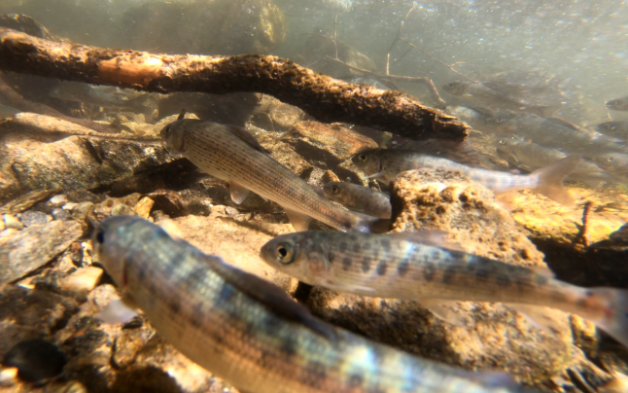 Lipanul, o specie de peşte pe cale de dispariţie din România, a fost reintrodus în râurile montane din sud-estul Munţilor Făgăraş, în special în râurile din judeţul Argeş.
Asociaţia Aqua Crisius a reintrodus cu succes în total 500 de exemplare de lipan (Thymallus thymallus) în sud-estul munţilor Făgăraş. Lipanul reprezintă una dintre cele mai apreciate specii de peşti din apele montane ale României, pentru care pescuitul este interzis de 11 ani, din cauza riscului foarte mare de dispariţie. Ultimele luni au mai însemnat repopularea cu 3.500 de puieţi de păstrăv indigen şi 23.000 de icre embrionate de păstrăv autohton, în cadrul a ceea ce gestionarii, Aqua Crisius şi Ocolul Silvic Carpathia, îşi doresc să reprezinte implementarea unui management piscicol de calitate în munţii Făgăraş.
La o evaluare recentă specialiştii au confirmat că peştii s-au adaptat şi că le merge bine, ţinând cont de ritmul lor de creştere, urmând ca la începutul lunii iunie să fie suplimentate efectivele de lipan cu încă 1.500 de exemplare de 11-14 centrimetri lungime fiecare. Lipanul (Thymallus thymallus) este un peşte de apă dulce din familia Salmonidae ce seamănă cu păstrăvul şi trăieşte în zona inferioară a râurilor repezi de munte. Este protejat în Romania din 2010, din cauza scăderii dramatice a numărului de exemplare, iar eliberarea lui în cazul capturării accidentale este obligatorie, conform legislaţiei în vigoare.
* * *

Completează necesarul de azot cu fertilizantul foliar Grow Balance Super Azot 32 , drian Radu - 28 aprilie 2021

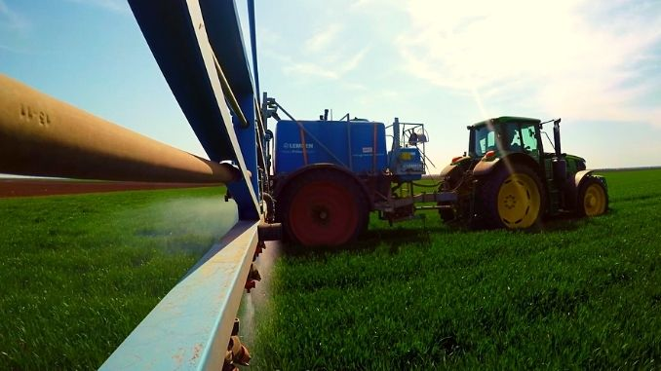 Fertilizările bine făcute în sezonul de primăvară reprezintă una din cheile succesului la final de recoltat. Acest lucru este valabil la orice cultură. O cantitate bine dozată de azot face minuni și aduce profit în conturile fermierilor.

Cultura de grâu este una din vedetele anului 2021 în România. Prețurile sunt bune pentru fermieri, iar condițiile meteo le dau mai multă încredere agricultorilor din țara noastră. Așa se întâmplă și în cazul lui Nicușor Pletea, inginer agronom din Sărățeni, județul Ialomița, care are în testare 20 de hectare de grâu. “Având o colaborare benefică cu firma RWA Raiffeisen Agro România, anul acesta am decis să completăm necesitatea de azot cu Grow Balance Super Azot 32. Grâul arată foarte bine. După părerea mea, cred că e un produs super”, a declarat Pletea.

Ce este, mai precis, Grow Balance Super Azot 32?

Acest produs este un fertilizant care are o concentrație de 32.3% azot, în toate cele 3 forme ale sale: ureic, amoniacal și nitric. Această cantitate de azot oferită plantelor le dă un start puternic în vegetație, chiar și în cazul în care condițiile meteo nu sunt cele mai bune.

Când se aplică Grow Balance Super Azot 32?

La cereale: la înfrățire, înainte de înflorire și formarea bobului

La porumb: din faza de 4 frunze până la formarea boabelor

La floarea-soarelui, rapiță, legume, pomi fructiferi: pe toată perioada de vegetație

“Doza recomandată pentru Grow Balance Super Azot 32 este de 2-4 litri / ha pentru culturile de cereale păioase, rapiță, porumb, floarea-soarelui, legume și până la 7 litri / ha pentru pomii fructiferi. Recomandăm ca aplicarea să se efectueze dimineața sau seara, la temperaturi de până la maximum 25 de grade”, a explicat Silviu Rece, Manager Departamentul de Produse pentru Protecția Plantelor RWA Raiffeisen Agro România.

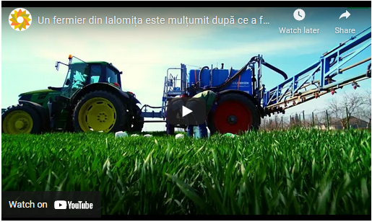 https://youtu.be/bC3Vavqs0rM

* * *
Metkon 100 SC, noul fungicid sistemic de la Innvigo cu acțiune preventivă și curativă în combaterea bolilor la cereale și rapiță , agrointeligenta.ro - 28 aprilie 2021 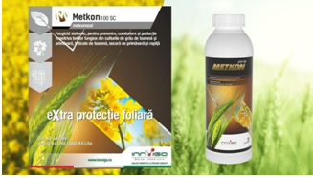 Metkon 100 SC, noul fungicid sistemic de la Innvigo cu acțiune preventivă și curativă în combaterea bolilor din culturile de cereale și rapiță. Innvigo România vine în sprijinul fermierilor cu un nou fungicid sistemic, ce conține substanța activă Metconazol, care combate boli precum rugina brună a grâului, septorioza, putregaiul negru, alternarioza sau mana rapiței.
Noul fungicid Metkon 100 SC este un produs cu formulare lichidă sub formă de suspensie concentrată, ușor de manipulat în pregătirea soluțiilor de stropit, ideal pentru protecţia plantelor de cereale (grâu, triticale, secară, orz) și rapiță.
Conținut de substanță activă: 100 g/L Metconazol
Cum acționează
Substanța activă Metconazol aparține, conform clasificării FRAC, grupei 3, fungicide SBI-DMI. Fungicidele SBI-DMI inhibă etapa de demetilare C14 în cadrul biosintezei sterolului fungic şi sunt cunoscute ca inhibitori de demetilare. Acest blocaj al biosintezei sterolului conduce la o acumulare de steroli anormali în celule şi controlează fungii prin blocarea sintezei noii membrane necesare creșterii celulare.
Metkon 100 SC este preluat prin frunzele plantelor de cultură și prezintă sistemicitate penetrantă, locală și acropetală. Metconazolul are atât proprietăți curative, cât și protectoare și a demonstrat activitate pe termen lung.
Mod de utilizare
Metkon 100 SC se aplică în perioada de vegetaţie la culturile de cereale și rapiță preventiv sau imediat după observarea primelor simptome de boală. Produsul este omologat în România conform tabelului de mai jos.
Spectul de combatere a substanței active metconazol cuprinde: Rugina brună a grâului, (Puccinia recondita); Septorioza/pătarea brună a frunzelor de grâu (Mycosphaerella Graminicola), Putregaiul negru (Leptosphaeria maculans) alternarioza (Alternaria brassicae), mucegaiul alb/mana rapitei (Hyaloperonospora parasitica). Studiile și testele de laborator realizate în Universitățile agricole au prezentat și o acțiune în combaterea speciilor de Fusaiun spp, ce afectează paiul și spicele de cereale.
Specialiştii Innvigo recomandă aplicarea fungicidului Metkon 100 SC în doza de 0,6l/ha la tratamente pentru cereale începând de la T1 datorită acțiunii mixte a metconazolului de regulator de creștere și fungicid cu efectului preventiv, eradicant şi de lunga durată.
Fungicidul Metkon 100 SC se recomandă a se folosi și la T3 pentru protecția spicului în ultima fenofază aplicat singur sau în amestec cu fungicidul ZIZAN 500 SC (tebuconazol) în doză de 0,4l/ha sau DAFNE 240 EC (difenoconazol) în doză de 0,4 l/ha pentru o protecție superioară împotriva atacurilor de fusarioză, aceasta fiind asigurată prin sinergismul dintre componentele active ale produselor.
Când se aplică fungicidul METKON 100 SC
Aplicarea fungicidului la grâu de toamnă
La grâul de toamnă, fungicidul Metkon 100 SC trebuie utilizat preventiv sau imediat după observarea primelor simptome de boală, de la faza primului internod până la faza de înfrățire, când se dezvoltă 60% din inflorescențe (BBCH 31–56). Doza de aplicare: 0,6l /ha singur sau asociat.
Număr de tratamente: 2
Intervalul dintre tratamente: 21 zile.
Aplicarea fungicidului la grâu de primăvară
La grâul de primăvară, fungicidul Metkon 100 SC trebuie utilizat preventiv sau imediat după observarea primelor simptome de boală, de la faza primului internod până la faza vizibilă a frunzei stindard (încă nedezvoltată) (BBCH 31–37) și de la sfârșitul fazei de dezvoltare a spicului în teaca frunzei (faza de burduf) până la sfârșitul fazei de înfrățire (BBCH 49–59). Doza de aplicare: 0,6l /ha singur sau asociat
Număr de tratamente: 2
Intervalul dintre tratamente: 21 zile.
Aplicarea fungicidului la secară de primăvară
La secara de primăvară, fungicidul Metkon 100 SC trebuie utilizat preventiv sau imediat după observarea primelor simptome de boală, de la faza primului internod până la sfârșitul fazei de înfrățire (BBCH 31–59). Doza de aplicare: 0,6l /ha
Număr de tratamente: 2
Intervalul dintre tratamente: 21 zile.
Aplicarea fungicidului la triticale de toamnă
La triticalele de toamnă, fungicidul Metkon 100 SC se va utiliza preventiv sau imediat după observarea primelor simptome de boală, de la faza primului internod, până la sfârșitul fazei de dezvoltare a spicului în teaca frunzei (faza de burduf) (BBCH 31–39) și până la sfârșitul fazei de dezvoltare a spicului în teaca frunzei (faza de burduf) până la sfârșitul fazei de înfrățire (BBCH 49–59).
Doza de aplicare: 0,6l /ha singur sau asociat.
Aplicarea fungicidului la rapiță de toamnă
La rapița de toamnă, fungicidul Metkon 100 SC trebuie utilizat preventiv sau imediat după observarea primelor semne de boală.
Primul tratament trebuie efectuat toamna, în doză de 0,4l/ha de la faza frunzei a patra până la faza frunzei a șasea (BBCH 14–16).
Al doilea tratament trebuie efectuat primăvara, în doză de 0,6l/ha în faza de creştere a tulpinii principale, de la primul internod vizibil până la faza mugurelui verde (BBCH 31–51).
Intervalul dintre tratamente: cel puțin 171 zile.
Pentru a îmbunătăți eficacitatea tratamentului Metkon 100 SC poate fi utilizat în amestec cu Dafne 250 EC / Ila 250 EC
Produsul trebuie utilizat preventiv sau imediat după observarea primelor semne de boală. Primul tratament trebuie efectuat toamna, în fenofaza de 4-6 frunze (BBCH 14–16). Al doilea tratament trebuie efectuat primăvara, în faza de creştere a tulpinii principale, de la primul internod vizibil până la faza buton floral. (BBCH 31–51).
Intervalul dintre tratamente: cel puțin 171 zile.
Număr de tratamente rapița de toamna: 2 (1 tratament toamna și 1 tratament primăvara).
Aplicarea fungicidului la rapiţă de primăvară
La rapița de primăvară, fungicidul Produsul trebuie aplicat de la faza vizibilă a primului internod până la faza de mugur verde (BBCH 31–51).
Doza de aplicare: 0,6l /ha
Număr de tratamente: 1
INNVIGO, prin specialiștii prezenți în teren la nivel de fermă, oferă soluţii complete la costuri corecte pentru toate culturile agricole de cereale, rapiță, porumb, floare, cartofi, sfeclă de zahar, măr; produse cu eficacitate dovedită in tehnologii agricole care se pot adapta schimbărilor climatice, problemelor specifice din culturile fermei, asigurând fermierilor o buna protecție a plantelor.
Soluții complete la prețuri corecte! 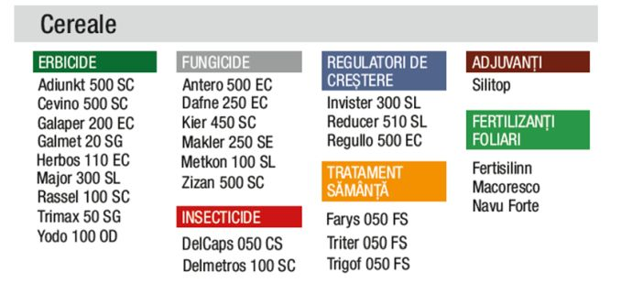
Achiziționând produse Innvigo, beneficiați de livrarea de produs gratuit de 5% sau 10%, în funcție de produsele achiziționate, pe bază de Voucher 2021, prin programul de marketing care răsplătește fermierii ce utilizează produsele companiei. Pentru mai multe detalii, contactați responsabilii de vânzări și partenerii companiei și site-ul https://ro.innvigo.com/oferta.
Roiban George, Director Marketing și Dezvoltare, Innvigo Agro
Informaţiile publicate de Agrointeligența – AGROINTEL.RO pot fi preluate doar în limita a 500 de caractere şi cu citarea în PRIMUL PARAGRAF a sursei cu LINK ACTIV. Orice abatere de la această regulă constituie o încălcare a Legii 8/1996 privind dreptul de autor, ca atare vom acționa în consecință.

* * *
Strămoșul porcului domestic, pe cale de dispariție! , 28 aprilie 2021, Ionel Vaduva
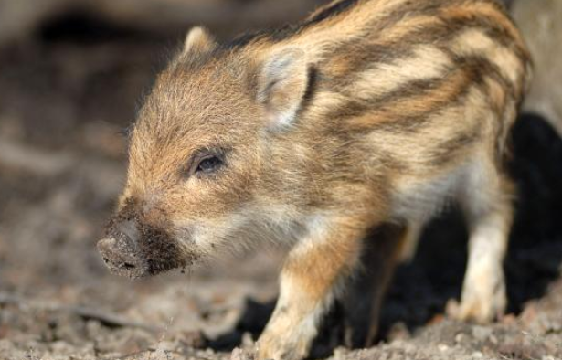 Pesta porcină africană (PPA) nu a ocolit nici populațiile de mistreți din fondurile de vânătoare botoșănene și a generat o scădere semnificativă a strămoșului porcului domestic în ultima perioadă.
Și asta pe lângă ilegalitățile comise de alți cetățeni hunedoreni, prin hăituirea și rănirea strămoșului porcului domestic cu câini de vânătoare.
În ceea ce privește situația din Botoșani, potrivit precizărilor făcute luni, 26 aprilie 2021, de către Marius Havriș, directorul Direcției Silvice județene, în Colegiul Prefectural, din cele nouă fonduri de vânătoare administrate de Direcția Silvică, pe cinci dintre acestea mistreţul a devenit o specie „extrem de rară”.
„O problemă deosebită la nivelul direcţiei este cea a activităţii de vânătoare. Noi gestionăm nouă fonduri de vânătoare din cele 49 existente la nivelul judeţului Botoşani. Mai avem până pe 15 mai de recoltat încă doi mistreţi din cota aferentă anului trecut. Avem cinci fonduri de vânătoare care au fost afectate fie direct, fie sunt în zona tampon, unde populaţia de mistreţi a scăzut drastic. Pe cele cinci fonduri, nu ştiu dacă în momentul de faţă mai putem să contăm pe această specie”, a afirmat Havriş.
El susţine că afectate puternic sunt fondurile cinegetice Româneşti, Păltiniş, Truşeşti, Tudora şi Cordăreni.
În sezonul de vânătoare 2020- 2021, Direcţia Silvică a recoltat un număr de 60 de mistreţi, în condiţiile în care avea aprobate pentru recoltare 62 de animale.

Mistreți, hăituiți și răniți cu câini de vânătoare
Pe lângă situația din Botoșani, similară în mai multe județe ale țării, poliţiştii Biroului pentru Protecţia Animalelor Hunedoara s-au autosesizat şi au emis un ordin de punere în adăpost a doi mistreţi.
Totodată, au reţinut un tânăr de 20 de ani, din localitatea Roşcani, care este acuzat că, în perioada octombrie 2020 – ianuarie 2021, a antrenat şi dresat câini de vânătoare pe mistreţii pe care îi avea în gospodăria familiei.
„Cele două animale care au fost folosite la efectuarea activităţilor de dresaj a câinilor de vânătoare (pentru controlul agresivităţii pe animale vii) au fost preluate printr-un ordin de punere în adăpost care fost înaintat către Consiliul Judeţean Hunedoara, care l-a pus în executare prin relocarea animalelor în menajeria Parc Bejan, aparţinând Primăriei Municipiului Deva”, spun poliţiştii din cadrul IPJ Hunedoara.
Tânărul este cercetat pentru rele tratamente aplicate animalelor, urmând să fie prezentat magistraţilor.
Un număr de 368 de focare de pestă porcină africană (PPA) erau active joi, 23 aprilie 2021, iar 137.332 de porcine au fost afectate în total, se menţiona într-un comunicat remis de Autoritatea Naţională Sanitară Veterinară şi pentru Siguranţa Alimentelor (ANSVSA).
De la prima semnalare a prezenţei virusului PPA în România – 31 iulie 2017 – şi până în prezent au fost diagnosticate 5.520 de cazuri la mistreţi, în 41 de judeţe.
În ciuda imaginii sale aproape de dușman al fermierilor, strămoșul porcului domestic are și multe roluri pozitive în mediul înconjurător. Vorbim în acest context de crearea diverselor condiții de habitat, asigurând o creștere pe termen lung a biodiversității, de răspândirea semințelor de plante și a ciupercilor hipogene prin zoocorie, reducerea abundenței unor specii de dăunători (nevertebrate), îndepărtarea leșurilor și furnizarea unei surse importante de hrană pentru carnivorele mari.

* * *

Programe noi de finanțare pentru infrastructura de mediu Oana Racheleanu in EcoLIFESTYLE, 28 April 2021
Ministrul Mediului, Barna Tánczos, le-a prezentat primarilor oportunitățile de finanțare pentru infrastructura de mediu. 1,75 miliarde de lei sunt acordați pentru sisteme de colectare selectivă a deșeurilor la nivel local.
Ministrul Mediului, Apelor și Pădurilor, Barna Tánczos, alături de secretarul de stat pentru mediu, Ionuț Sorin Banciu și președintele Administrației Fondului pentru Mediu, Ștefan Toga au avut o serie de întâlniri cu reprezentanții autorităților publice locale din România: Asociația Orașelor din România, Asociația Municipiilor din România și Asociația Comunelor din România.
În cadrul întâlnirilor, ministrul le-a prezentat primarilor oportunitățile de finanțare pentru unitățile administrativ-teritoriale, din bugetul AFM și, respectiv, din Planul Național de Redresare și Reziliență.
„Am dezvoltat, în acest an, programe noi, destinate nevoilor societății, atât la nivel național, dar mai ales la nivelul comunităților locale. Am propus și am primit acceptul primarilor să îi implicăm direct în redactarea ghidurilor de finanțare, pentru a utiliza cât mai eficient fondurile pe care le avem la dispoziție. Vrem astfel să reducem timpul consumat cu procedurile birocratice și să ne concentrăm mai mult pe implementare”, a declarat ministrul Barna Tánczos.
Pe agenda discuțiilor s-a aflat și prezentarea celor 15 programe ale Administrației Fondului de Mediu destinate autorităților publice locale, dar și programele nou înființate:
- Sisteme de colectare selectivă a deșeurilor la nivel local – sisteme automatizate de colectare, platforme de depozitare temporară, insule de colectare separată în mediul urban, centre integrate de colectare, închiderea depozitelor neconforme (buget în 2021 – 1,75 miliarde lei);
- Programul privind creșterea eficienței energetice a clădirilor publice (buget în 2021 de 1,4 miliarde de lei);
- Stații de reîncărcare pentru vehicule electrice în municipii, orașe și stațiuni turistice (buget în 2021 – 500 milioane de lei);
- Instalații de biogaz/compost (buget în 2021 – 500 milioane de lei).
- Programul național de termoficare – investiții pentru modernizarea, reabilitarea, retehnologizarea, extinderea sau înființarea sistemelor de alimentare centralizată cu energie termică a localităților (buget în 2021 – 100 milioane de lei AFM și 400 milioane lei MLPDA);
- Transport școlar ecologic (buget în 2021 – 600 milioane de lei);
De asemenea, au fost aduse în discuție și programele mai vechi derulate de MMAP prin Administrația Fondului de Mediu și care continuă anul acesta: Rabla Clasic, Rabla Plus, Infrastructura velo (piste pentru biciclete), Împădurirea terenurilor degradate, Sisteme fotovoltaice pentru gospodării izolate, Iluminat public ecologic.
Totodată, demnitarul a prezentat și liniile de finanțare propuse de MMAP spre a fi incluse în Planul Național de Redresare și Reziliență. Astfel, investițiile în zona de mediu prin PNRR se axează pe trei piloni:
- Dezvoltarea sectorului de apă și apă uzată;
- Creșterea suprafețelor de pădure și stimularea biodiversității;
- Managementul deșeurilor, colectare selectivă și economie circulară.
Un alt subiect abordat a fost încheierea de protocoale între Garda Națională de Mediu și Unitățile administrativ-teritoriale, pentru verificarea și stoparea depozitărilor ilegale de deșeuri.
Ministrul le-a prezentat edililor și măsurile pe care le pot lua, la nivelul primăriilor, pentru a susține campania ,,Vinerea Verde”, o inițiativă care încurajează utilizarea transportului alternativ în ultima zi lucrătoare a săptămânii, în scopul reducerii poluării. ,,Vinerea Verde” își propune ca până la sfârșitul acestui an, cel puțin unul din patru angajați să vină în ultima zi lucrătoare a săptămânii, la serviciu, pe jos, cu bicicleta sau cu transportul în comun și să renunțe astfel, pentru o zi, la autoturismul personal.
* * *

Maramureș. Pomi fructiferi, plantați pentru urși , Oana Racheleanu in Biodiversitate 28 April 2021
WWF România desfășoară un proiect pilot în Maramureș de refacere și îmbunătățire a suprafețelor destinate hranei faunei sălbatice, în special pentru urși. La ultima acțiune, voluntarii au plantat păr și măr pădureț, cireș sălbatic, corcoduș, păducel, măceș.
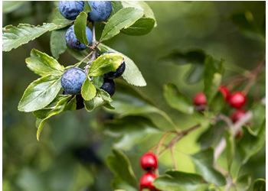
WWF România – filiala Maramureș continuă proiectul pilot de refacere și îmbunătățire a suprafețelor destinate hranei faunei sălbatice din zona coridoarelor ecologice din Maramureș. Aceste demersuri fac parte din proiectul „Granițe deschise pentru fauna sălbatică din Carpați”, care își propune identificarea și securizarea rețelei de coridoare ecologice transfrontaliere din Ungaria-Slovacia-Romania-Ucraina.
Acțiunea de voluntariat s-a desfășurat în una din zonele destinate hranei faunei sălbatice din coridorul ecologic Cavnic, de pe raza comunei Băiuț, Maramureș. Voluntarii au plantat unele specii de arbori și arbuști fructiferi ce sunt adaptați condițiilor de mediu locale (păr și măr pădureț, cireș sălbatic, corcoduș, păducel, măceș, porumbar, etc) și au putut observa urme ale speciilor din faună sălbatică venite în zonă pentru hrană.
Aceste măsuri contribuie la îmbunătățirea funcționalității coridoarelor ecologice, având rolul de a optimiza mozaicul de habitate ce servesc ca adăpost şi oferă condiţii de hrană naturală diversificată pentru specii din fauna sălbatică, în special pentru carnivorele mari, ca specii umbrelă, şi contribuie la reducerea conflictului animale sălbatice-om.
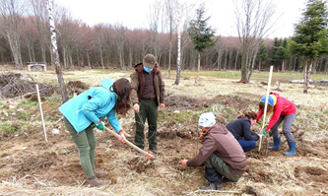 „Granițe deschise pentru fauna sălbatică din Carpați” a început pe 1 octombrie 2019 și este finanțat prin Programul de Cooperare Transfrontaliera Ungaria – Slovacia-Romania – Ucraina ENI 2014-2020, pe o perioadă de 30 de luni. WWF România – filiala Maramureș, împreună cu partenerii de proiect din Ucraina (Organizaţia RakhivEcoTur), Ungaria (Parcul Național Aggtelek) și Slovacia (SOS BirdLife) vor contribui la protecția biodiversității din Ecoregiunea Carpatică prin îmbunătățirea conectivității între habitate dar și menținerea funcțiilor și serviciilor furnizate de ecosisteme, suport al unei dezvoltări durabile.
În județul Maramureș au avut loc, în ultimii ani, atacuri ale urșilor asupra oamenilor.
„Situația delicată cu care ne confruntăm în prezent, având în vedere numeroasele interacțiuni între om și urs, trebuie cu siguranță rezolvată. Rămânem totuși consecvenți soluțiilor pe care le-am propus de-a lungul ultimilor ani, dintre care cele mai importante sunt monitorizarea reală, pe baze științifice, a populației de urși și aplicarea pe scară largă, la nivel național, a celor mai eficiente măsuri de prevenire a conflictelor om-urs”, au transmis reprezentanții WWF.
Printre recomandările organizației se numără:
- Sistarea completă a hrănirii complementare a faunei sălbatice, astfel încât să fie eliminată o cauză importantă a habituării urșilor cu o hrană abundentă și ușor de obținut, provenită de la oameni. Recomandăm ca hrana complementară să fie pusă doar în situații excepționale (ex. ierni foarte grele) și controlat;
- Monitorizarea continuă a conflictelor om-urs, în special în zonele cu incidență mare a cazurilor, și analizarea cauzelor care au dus la aceste conflicte;
- Implementarea unor sisteme inteligente de detectare timpurie a prezenței urșilor în zonele locuite, stațiuni turistice și pârtii de schi, care să transmită informația în timp real autorităților în vederea intervenției prompte și eficiente pentru prevenirea unor posibile conflicte;
- Implementarea unor sisteme de colectare a deșeurilor adaptate zonelor populate de urși (ex. tomberoane anti-urs, ritm mai susținut al colectării etc.);
- Reglementări mai drastice legate de activitatea de recoltare a fructelor de pădure și ciupercilor, astfel încât urșii să nu fie lăsați fără o sursă importantă de hrană naturală din pădure și să fie redusă presiunea asupra speciei și habitatului acestuia;

* * *

Nu unul, ci patru “Portrete de Gitana”!, aprilie 28, 2021, Cezar Ioan 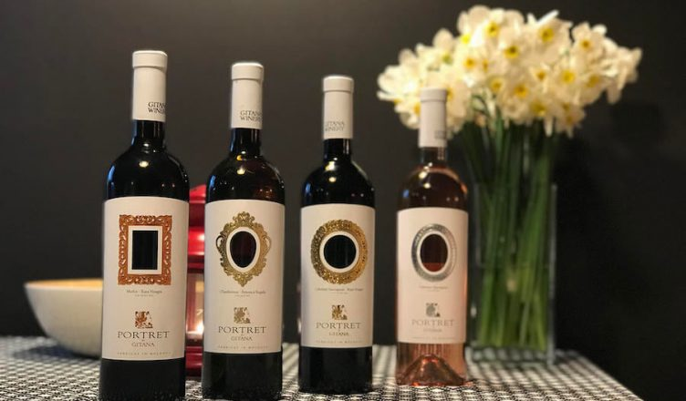
După mai multă vreme, chiar mă bucur să vă pot recomanda câteva vinuri faine din Republica Moldova, mai precis de la Gitana Winery (regiunea Valul lui Traian): gama “Portret de Gitana”.
Am câțiva prieteni – se știu ei! – mari iubitori de Rară Neagră, care știu că se vor bucura să recepționeze existența unor opțiuni perfect valabile din acest soi. Mai ales că din asamblarea acestuia cu varietăți internaționale renumite (Merlot și Cabernet Sauvignon) rezultă vinuri roșii gustoase, moderne și ușor de băut și de asortat la mâncare. N-aș trece cu vederea (și nici n-o s-o fac) rose-ul sau asamblajul din Chardonnay și Fetească Regală din “galeria de portrete” de la Gitana – sunt chiar “de băut cu familia și prietenii”, vinuri expresive, vioaie și savuroase. Așadar, pentru prietenii mei deja convinși, dar și pentru cei doar interesați de lumea vinului, patru recomandări de la Gitana.

Cabernet Sauvignon Roz sec 2020, 13% vol alc
Olfactiv intens, chiar exuberant: floral (trandafir, portocal) și fructat (cireșe, discret căpșune). Confirmă gustativ prospețimea resimțită la prima mirosire: are o vioiciune suculentă și o textură mătăsoasă, care învelește plăcut papilele, lăsând în urmă o impresie curată și de durată. Îl văd ideal la salate, inclusiv cele cu dressing-uri mai consistente, ca și la brânzeturi proaspete, de începutul mesei

Chardonnay & Fetească regală, alb, sec, 2020, 12,5% vol alc
Aromele de flori de măr verde și citrice se împletesc armonios – din acest punct de vedere vinul aplecând mai degrabă către eleganța “în stil clasic, de Lume veche”, decât în către explozia de arome. Dar ar fi greșit să nu spun, însă, că mirosul are suficientă forță – și mai ales expresivitate – încât să te facă să salivezi în anticipație. Gustativ, debutează catifelat, după care aciditatea își spune cuvântul, amplificând percepția și aducând în scenă, pe lângă măr (verde, galben) și o nuanță agreabilă de… ananas. Foarte “curat”, gastronomic datorită notelor discret tonice din final: brânzeturi cu pastă moale, salumerie fină (bresaola, coppa), pui fript la jar, pui Gorgonzola, pește la cuptor ar fi primele asocieri care-mi vin în minte.

Merlot & Rară Neagră, roșu, sec, 2019, 13,5% vol alc
Un roșu granat, plin, și arome de fructe roșii în pârg, prune, și o impresie de pară zemoasă, cu o senzație de lemn care se resimte în crescendo pe măsura aerării vinului. Gustativ, e vibrant de acid inițial, după care gura e dominată de fruct (vișine, afine) și apare o notă de lemn dulce, moale. Finalul are o astringență fermă, dar și suculență de fruct. Va fi pe placul iubitorilor de vinuri “cu mușcătură” puternică și cere să fie pus în valoare alături de mâncare. De încercat cu salamuri cu ierburi aromate, cârnați crud-uscați și afumați, fripturi de miel sau porc, la tavă sau la grătar.

Cabernet Sauvignon & Rară Neagră, roșu, sec, 2019, 13,5% vol alc
Roșu plin, cu arome în care “urlă” Cabernetul tânăr, cu notele lui cerneloase și vegetale, dar și cu coacăze și cutie de lemn. Gustativ e surprinzător de suplu și catifelat, cu note de fructe roșii (vișine, mure) și un postgust mediu, suculent. Un vin pe care e bine să-l bei mai degrabă aerat timp de 30-40 de minute, la o temperatură “de croazieră” de 16-18 grade, alături de o salată cu felii subțiri de carne nobilă de vită (tagliatta), așchii de parmezan bun și frunze de salată cu câteva picături de ulei și aceto balsamico, sau un picior de miel la cuptor cu un piure de cartofi cu trufe.

* * *

Gandacul din Colorado – plante gazda, mod de atac si norme de control, Sanatatea Plantelor , 28, 2021
Raspandire
Gandacul din Colorado (Leptinotarsa decemlineata) este originar din America de Nord. El se intalnea sporadic pe diferite specii de cartof salbatic (Solanum demisum, S. rostratum, S. carolinense, etc.) in regiunea de sud a muntilor Stancosi, indeosebi in podisurile inalte din Colorado, de unde isi trage si numele de ”gandacul din Colorado”. Dupa anul 1850, odata cu introducerea si extinderea cartofului cultivat, gandacul din Colorado a inceput sa se inmulteasca in masa si sa se raspandeasca rapid si in alte regiuni nord-americane. Prin intermediul diferitelor transporturi de produse agricole, gandacul din Colorado a ajuns si in Europa. Patrunderea definitiva a acestui daunator in Europa a avut loc dupa primul razboi mondial, cand a fost descoperit in masa in anul 1922 in Franta (in apropierea orasului Bordeaux).
In tara noastra, la inceput a fost semnalat la Sapanta-Maramures in anii 1952, 1953 si 1954, la Uivar-Timis in anul 1955, sub forma unor focare, care au fost lichidate, iar in anul 1956 a patruns definitiv, fiind descoperit in numeroase locatii din sud-vestul tarii (judetele: Timis, Arad si Bihor), patrunzand masiv prin zbor din Serbia si Ungaria. In prezent, gandacul din Colorado se intalneste in toata tara.
Descriere
Adultul (Fig. 1), are lungimea de 10-12 mm, are corpul oval, convex dorsal, de culoare galbena-portocalie. Capul este galben-roscat, cu o pata mediana triunghiulara si doua pete latero-posterioare negre. Pronotul prezinta 11 pete negre de diferite marimi, dintre care cele mediane alcatuiesc forma literei ”V”. Elitrele sunt prevazute cu cate 5 dungi negre, marginite lateral de siruri de puncte.
Oul (Fig. 2) de 1,2-1,5 mm lungime, este de forma ovala, de culoare galben portocalie.
Larva (Fig. 3) in ultima varsta este de 8-10 mm si portocalie, lateral cu pete negre. Capul este negru, iar picioarele sunt brun-inchise.
Fig. 1 Fig. 2 Fig. 3
Pupa (Fig. 4) masoara 10-12 mm si are corpul bombat, de culoare portocalie-roscata, in afara de partea posterioara a abdomenului care este cenusie-inchis.
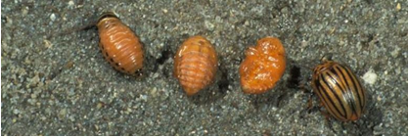 Fig. 4
Biologie si ecologie
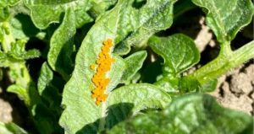Fig. 5
Ierneaza in stadiul de adult in sol, la adancimi cuprinse intre 10 si 90 cm in functie de natura solului. In conditiile tarii noastre, in solurile aluvionare, adancimea de hibernare a adultilor este intre 10 si 50 cm, iar in cele nisipoase intre 30 si 90 cm. Primavara, dupa o perioada de 10-12 zile cu temperaturi medii zilnice peste 10°C, de obicei in a doua jumatate a lunii martie, incepe aparitia adultilor, care se continua pana la sfarsitul lunii mai. Maximul curbei de zbor se inregistreaza de obicei la sfarsitul lunii aprilie sau inceputul lunii mai, la temperaturi medii cuprinse intre 14-21°C. Dupa o perioada intensa de hranire, necesara maturatiei sexuale, au loc copulatia si ponta. Ouale sunt depuse in grupe de 62-95 pe partea inferioara a frunzelor de cartof (Fig. 5).
Plante gazda si mod de atac
Ataca diferite plante de solanacee, cauzand cele mai mari pagube in culturile de cartof. Adultii si larvele produc perforatii in frunze (Fig. 6) sau le rod complet. La invazii mari, culturile de cartof pot fi defoliate in masa.
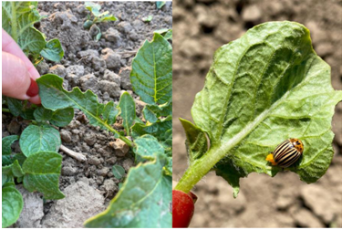 Fig. 6
Norme de control
In controlul culturilor de cartof, de regula, se executa 2 controale, primul in perioada de inflorire maxima, iar al doilea in perioada de recoltare. Pentru depistarea gandacului de Colorado, controlul se executa pe ambele diagonale ale culturii, la distante egale, si se stabilesc punctele unde urmeaza sa se examineze plantele.
In fiecare punct se examineaza un numar de 200 de plante. Numarul total al plantelor variaza in functie de suprafata culturii:
- pana la 15 ha, numarul punctelor necesare pentru examinarea plantelor este de 5;
- peste 15 ha, numarul punctelor necesare pentru examinarea plantelor este de 10.
Din punct de vedere al fenologiei plantei de cartof, se aplica 3 tratamente, primul la 6-10 zile de la rasarirea cartofilor, cand plantele au 12-14 cm inaltime, al doilea tratament la 10-14 zile de la primul si al treilea, inainte de inflorit.
Cele mai bune rezultate in combaterea gandacului de Colorado se obtin cu tratamente chimice, cu insecticide precum:
- Alverde (0,250 l/ha)
- Coragen (0,050 l/ha)
- Cyperguard Max (0,060 l/ha)
- Decis 25 WG (0,030-0,040 kg/ha)
- Fastac 10 EC (0,1 l/ha)
- Fury 10 EC (0,075 l/ha)
- Faster Delta (0,28-0,4 l/ha)
- Faste Gold 50 EC (0,15 l/ha)
- Kaiso Sorbie 5 EG (0,15 kg/ha)
- Karate Zeon (0,2 l/ha)
- Laser 240 EC (0,1 l/ha)
- Mavrik 2 F (0,2 l/ha)
- Mospilan 20 SG (0,100 kg/ha)
- Mospilan 20 SP (0,060 kg/ha)
- Vantex 60 SC (0,12 l/ha), etc.
Este important de reamintit faptul ca efectuarea tratamentelor cu insecticide se realizeaza in zilele insorite, fara vant, la temperaturi mai mici de 25 grade Celsius.
Ing. Luminare Maria-Cristina , Intitutul de Cercetare Dezvoltare pentru Protectia Plantelor, Bucuresti

* * *

TOPGUARD 25 SC – fungicidul cu flexibilitate mare de aplicare si cu efect de pana la 6 saptamani Sanatatea Plantelor pe apr. 28, 2021
Cauti un fungicid eficient in combaterea unor boli atat la cereale paioase, floarea soarelui, cat si la culturi horticole precum mar, tomate si vita de vie? Alege TOPGUARD 25 SC, solutia iscusita pentru combaterea unui spectru larg de boli.
De ce este TOPGUARD 25 SC iscusit? Pentru ca este un fungicid sistemic, cu efect preventiv si curativ de lunga durata. In plus, are efect regulator, redirectionand nutrientii catre organele de fructificare.
TOPGUARD 25 SC este absorbit de aparatul foliar si translocat rapid in intreaga planta, protejand astfel si noile cresteri ale acesteia. Fungicidul este compatibil cu o gama mare de produse de protectia plantelor.
Pentru mai multe detalii despre oferta noastra va rugam sa apelati la reprezentantii ALCEDO din zona dumneavoastra. Informatii gasiti si in aplicatia ALCEDO, disponibila in AppStore sau Google Play: https://aplicatia.alcedo.ro/
Echipa ALCEDO

https://youtu.be/Gr5H_qCFipc

* * *

Limite maxime pentru imidacloprid în pește, By RO.aliment , April 28, 2021
A fost adoptat REGULAMENTUL DE PUNERE ÎN APLICARE (UE) 2021/621 AL COMISIEI din 15 aprilie 2021, de modificare a Regulamentului (UE) nr. 37/2010 în vederea clasificării substanței imidacloprid în ceea ce privește limita sa maximă pentru reziduurile din alimentele de origine animală.
Articolul 17 din Regulamentul (CE) nr. 470/2009 prevede că limita maximă pentru reziduurile (LMR) de substanțe farmacologic active destinate utilizării în Uniune în medicamentele de uz veterinar care se administrează animalelor de la care se obțin alimente sau în produsele biocide folosite în zootehnie se stabilește printr-un regulament.
În conformitate cu articolul 5 din Regulamentul (CE) nr. 470/2009, agenția trebuie să ia în considerare utilizarea LMR-urilor stabilite pentru o substanță farmacologic activă dintr-un anumit produs alimentar la un alt produs alimentar obținut de la aceeași specie sau a LMR-urilor stabilite pentru o substanță farmacologic activă aplicabile uneia sau mai multor specii la alte specii.
Agenția, pe baza avizului Comitetului pentru medicamentele de uz veterinar, a recomandat stabilirea unei LMR pentru imidacloprid în Salmonidae aplicabilă mușchilor și pielii în proporții naturale.
În acest context, Agenția a considerat că extrapolarea LMR pentru imidacloprid în Salmonidae, la toți peștii cu înotătoare este adecvată. Având în vedere avizul agenției, este adecvat să se stabilească LMR recomandată pentru peștii cu înotătoare.
Prin urmare, a fost necesar ca Regulamentul (UE) nr. 37/2010 să fie modificat în consecință, stabilindu-se o limită de 600 μg/kg a imidaclopridului în carnea de pește.

* * *

Lovitură importantă dată de Conor McGregor: marca sa de whisky a fost vândută pentru 600 de milioane de dolari , Wall-Street28 Aprilie 2021 10:11, Internațional Ultima ora
Irlandezul Conor McGregor, marele star al artelor marţiale mixte (MMA,) şi partenerii săi au vândut pachetul majoritar al producătorului de whisky Proper No. Twelve, în cadrul unei tranzacţii care poate ajunge la un total de 600 de milioane de dolari, informează presa britanică.
Ambele părţi au confirmat această tranzacţie, anunţată marţi de publicaţia de specializate Shanken News Daily. McGregor şi partenerii săi Audie Attar şi Ken Austin vor rămâne acţionari minoritari ai producătorului irlandez de whisky.
"Proper No. Twelve este copilul meu pe viaţă", a scris Conor McGregor pe site-ul său oficial, după anunţarea acordului.
Suma de 600 de milioane de dolari include cele 250 de milioane de dolari plătite anterior de noul acţionar majoritar, Proximo Spirits, care mai are în portofoliul său şi alte mărci de alcool, conform Agerpres.ro.
Proximo Spirits a deţinut anterior 49% din acţiuni, dar a optat pentru pachetul majoritar în cadrul unui acord încheiat cu McGregor şi partenerii săi.

* * *

Vinul de azi: Smerenie 2018 Parteneri Profit.ro scris astăzi,
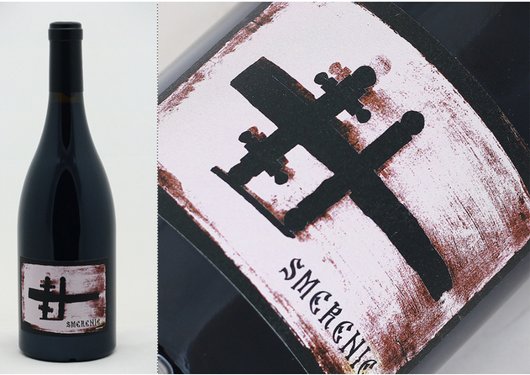
De când eram mici, unul dintre gusturile întipărite în memorie este cel al vinului de împărtășanie, cu un parfum aparte. Această amintire este trezită la viață de vinul de astăzi, Smerenie 2018 de la Oprisor, un cupaj de Shiraz, Pinot Noir și Dornfelder, care te duce înapoi în timp, cu structură să moale, catifelată.
Are o aciditate care te păstrează în prezent, făcându-te să distingi exact notele de vișine și prune afumate.
Are ceva pios și elegant, care îți mută gândurile de la zburdălnicie la consecvență și încredere.
Este un vin intens la culoare, roșu spre negru și se potrivește la o discuție între prieteni vechi, după o masă de sărbătoare.
Un vin care face din clipă eternitate. Un vin cu un potențial de învechire remarcabil, un vin care nu ar trebui să lipsească din colecția oricărui pasionat.
Material în parteneriat cu Unvinpezi.ro
* * *

Pioneer® aniversează 95 de ani ca lider în agricultură, Ferma , 28 aprilie 2021 - Succesul durabil al mărciiPioneer reflectă preocuparea centrală a companiei Corteva Agriscience de a pune inovarea în slujba fermierilor, pentru maximizarea producției și perpetuarea afacerilor.
București, 20 aprilie 2021 - De 95 de ani, Pioneer mișcă industria agricolă înainte. Ceea ce a început cu ideea de hibrid de porumb în 1926, a înflorit într-un brand recunoscut la nivel mondial, deținut de Corteva Agriscience, o compania globală dedicată integral agriculturii, recunoscută pentru faptul că furnizează fermierilor inovații de neegalat.
Pioneer a fost una dintre primele companii de semințe care a produs genetică hibridă avansată și, ca marcă globală de semințe a Corteva Agriscience, Pioneer continuă să fie cel mai de succes și recunoscut brand din industrie.
„Produsele și serviciile marca Pioneer® oferă fermierilor cele mai inovatoare soluții de pe piață, astfel încât aceștia să-și poată maximiza productivitatea și să obțină recoltele de care avem nevoie pentru a hrăni o lume în continuă creștere”, a declarat Jim Collins, Chief Executive Officer, Corteva Agriscience. „De 95 de ani apărăm cauza fermierilor, investim în comunități și promovăm soluții agricole durabile. Vom continua să facem aceste lucruri pentru mulți ani de acum înainte.”
Originară din Midwest-ul American, Pioneer operează acum la scară globală. În Romania, Pioneer a adus încă de acum aproape o jumatate de secol hibrizi performanți de porumb. In zilele noastre, compania a devenit o prezență de referință în peisajul industriei agricole autohtone, unde a investit în cercetare pentru a furniza genetică adaptată acestei regiuni pedo-climatice și în capacități de producție la cele mai moderne standarde la nivel mondial. Pioneer valorifică superior tradiția locală în producerea de semințe și România continuă, astfel, să fie unul dintre jucătorii de top din UE pe această piață, aprovizionând atât destinații din UE, cât și piețe extra-comunitare.
„Pioneer a contribuit la modelarea agriculturii nu doar în SUA, ci la nivel global”, a spus Jean Ionescu, Country Leader Romania si Moldova. „Firma are o prezență îndelungată și stabilă în Europa Centrala si de Est și pune la dispoziția fermierilor semințe de calitate, instrumente agronomice și sprijinul de care au nevoie pentru a avea succes.”
„Ne vom strădui în continuare să ne ajutăm clienții să îmbunătățească an de an performanța fermelor, prin cunoștiinte agronomice de ultimă generație, agricultură digitală și expertiză financiară – scopul nostru fiind întotdeauna ca aceștia să obțină rezultate excepționale și să își atingă pe deplin potențialul. Conform viziunii noastre referitoare la durabilitate, vom colabora cu fermierii pentru a-i ajuta să-și construiască exploatații moderne, profitând de resursele bogate pe care le oferă solul și protejând bogăția acestuia.”
Timp de aproape un secol, accentul pus de Pioneer pe inovarea continuă în beneficiul clienților a dus la creșterea productivității, la practici mai durabile și la îmbunătățiri în zone considerate anterior de neatins. Cu un portofoliu de neegalat în ceea ce privește semințele, cu performanțe dovedite în timp, Pioneer s-a consolidat ca una dintre cele mai reputabile mărci din agricultură.
Veniți alături de noi cu hashtagul #BestIsYet să sărbătorim online această aniversare și împărtășiți-vă amintirile și experiențele preferate legate de brandul Pioneer.
Despre Pioneer
Pioneer, marca emblematică de semințe a Corteva Agriscience, este lider mondial în dezvoltarea și furnizarea de genetică avansată, oferind semințe de înaltă calitate fermierilor din peste 90 de țări. Pioneer va colabora în continuare cu fermierii din întrega lume pentru a le susține dezvoltarea, oferindu-le cunoștințe tehnice, inovații și expertiză agronomică de neegalat.
Alăturați-vă discuțiilor și urmăriți Pioneer pe Facebook, Twitter, Instagram și YouTube.
Despre Corteva Agriscience
Corteva Agriscience este o companie globală, 100% dedicată agriculturii, tranzacționată pe bursă, care oferă fermierilor din întreaga lume cel mai complet portofoliu din industrie - inclusiv un mix echilibrat și divers de semințe, soluții pentru protecția culturilor și soluții digitale axate pe maximizarea productivității și creșterea randamentului și profitabilității. Având în portofoliu unele dintre cele mai cunoscute mărci din agricultură și o linie de produse și tehnologii de top în industrie, care pot genera creșteri viitoare, compania se angajează să colaboreze cu părțile interesate din întreg sistemul alimentar, contribuind la promisiunea de a îmbogăți viața celor care produc și a celor care consumă și asigurând progresul generațiilor viitoare. Corteva Agriscience™ a devenit o companie independentă listată la bursă pe data de 1 iunie 2019 anterior fiind divizia agricolă a DowDuPont. Mai multe informații sunt disponibile pe www.corteva.ro
Urmăriţi Corteva Agriscience pe Facebook, Instagram, LinkedIn, Twitter şi YouTube

* * *

* * *

